***PRÁCTICA DE LABORATORIO  
504-JCSANTANA-IDPRÁCTICA-LITERAL.DOCX***

# ***Objetivo de la práctica***

El objetivo de la práctica es hacer updates y upgrades de sistemas Windows y Linux, tanto desktops como servers.

# ***Inventario de material necesario***

* Una máquina virtual de Windows 10, la cual he llamado “WPrácticas2”.
* Una máquina virtual de Linux, en mi caso he usado el Ubuntu 20.04 y he llamado a la máquina “UPrácticas2”.
* Una máquina virtual con un Ubuntu Server, en mi caso he usado el Ubuntu Server 20.04 y he llamado a la máquina “UBS2004”.
* Una máquina virtual con un Windows Server, en mi caso he usado el Windows Server 2016 y he llamado a la máquina “WS2K16”.

# ***Ejecución***

Primero voy a hacer actualizaciones de Windows 10.

El primer paso es iniciar la máquina.

Tras esto, accedo a “Configuración > Actualización y Seguridad > Buscar actualizaciones” y dejo que el sistema busque actualizaciones y las instale.

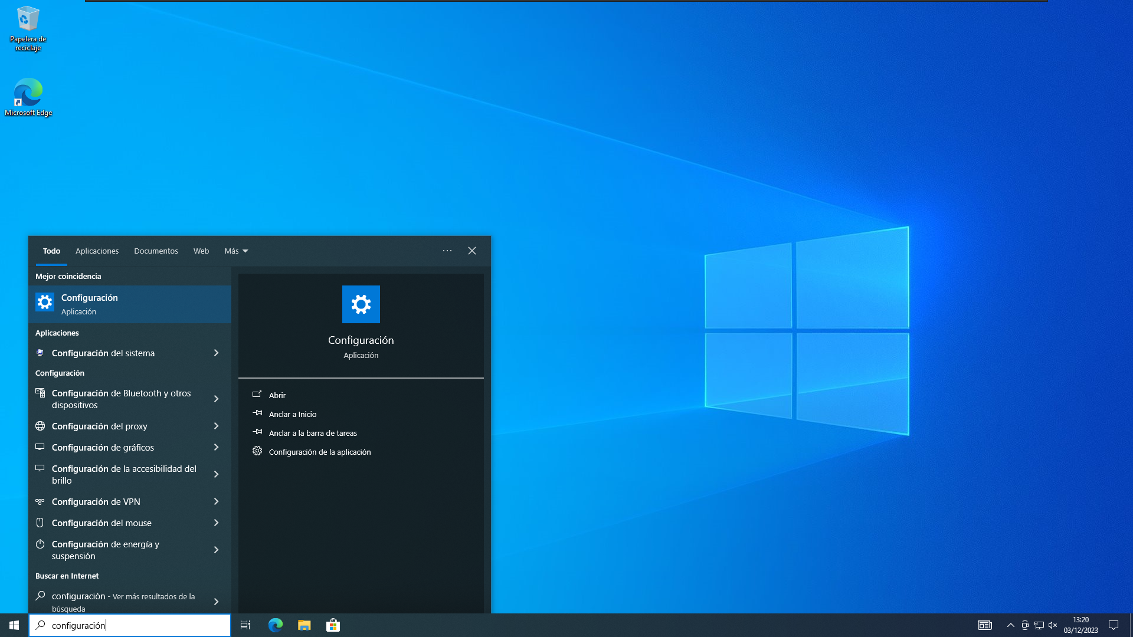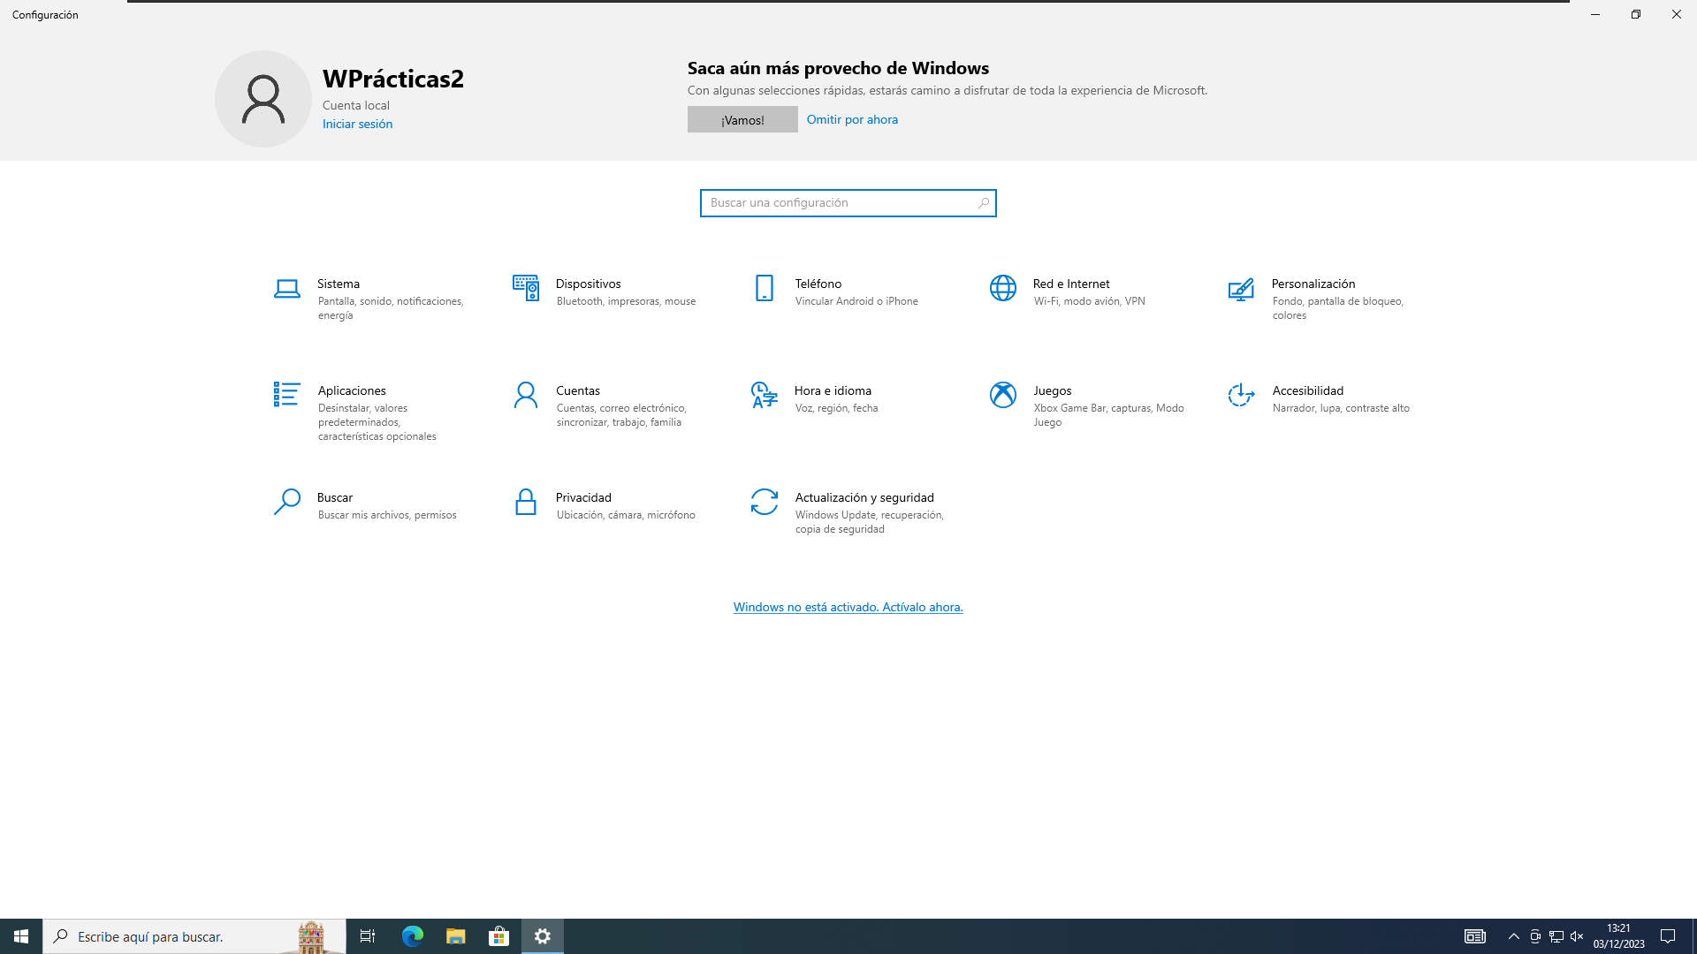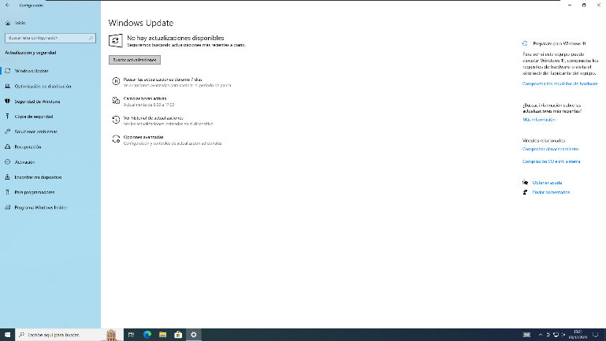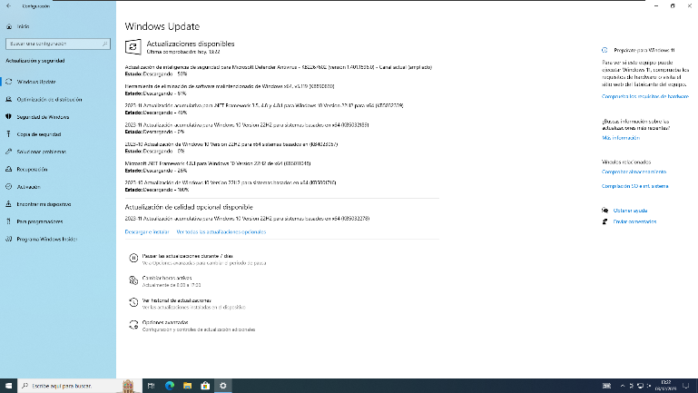

Tras instalar todas las actualizaciones reinicio el sistema para que se apliquen.

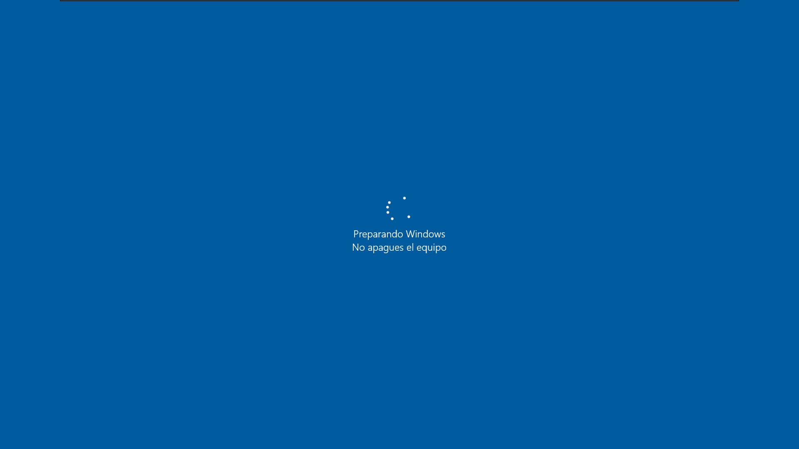

Compruebo que no hay más actualizaciones para instalar.

Debido a que hay más actualizaciones las instalo y reinicio de nuevo.

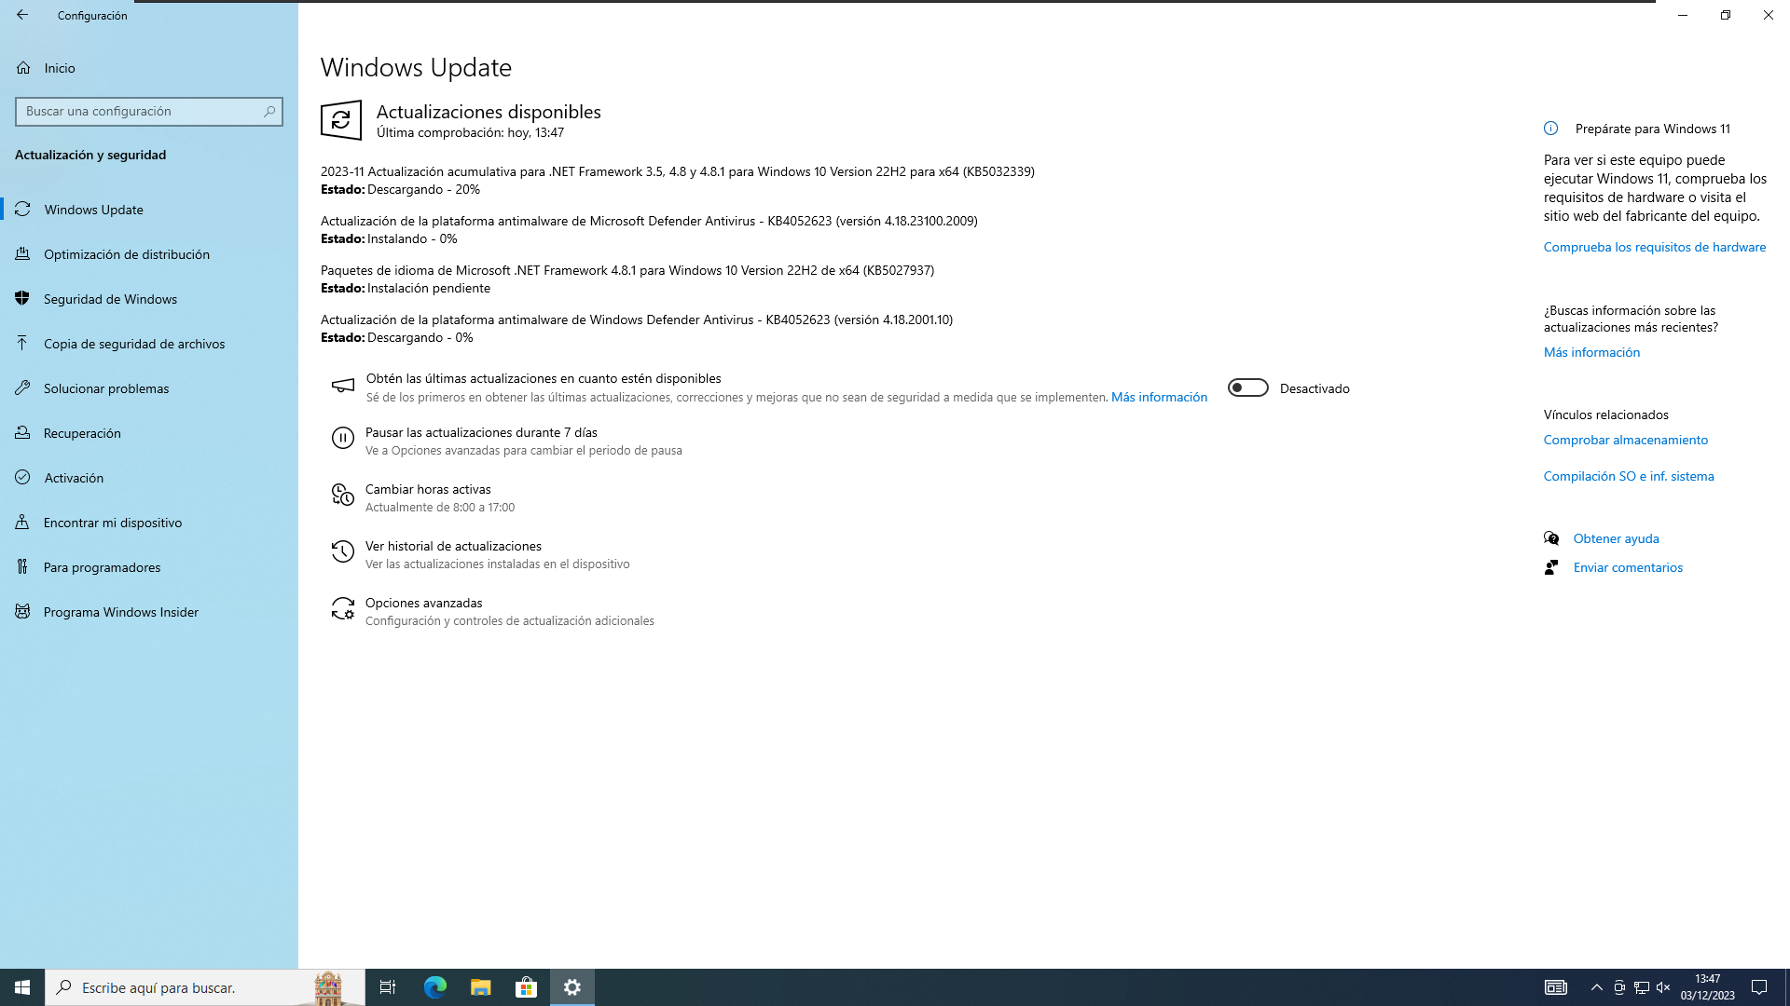

Tras actualizar todo y comprobar que no hay más actualizaciones procedo a subir la versión a Windows 11.

El primer paso es ir a Google y buscar “Windows 11 descargar”.

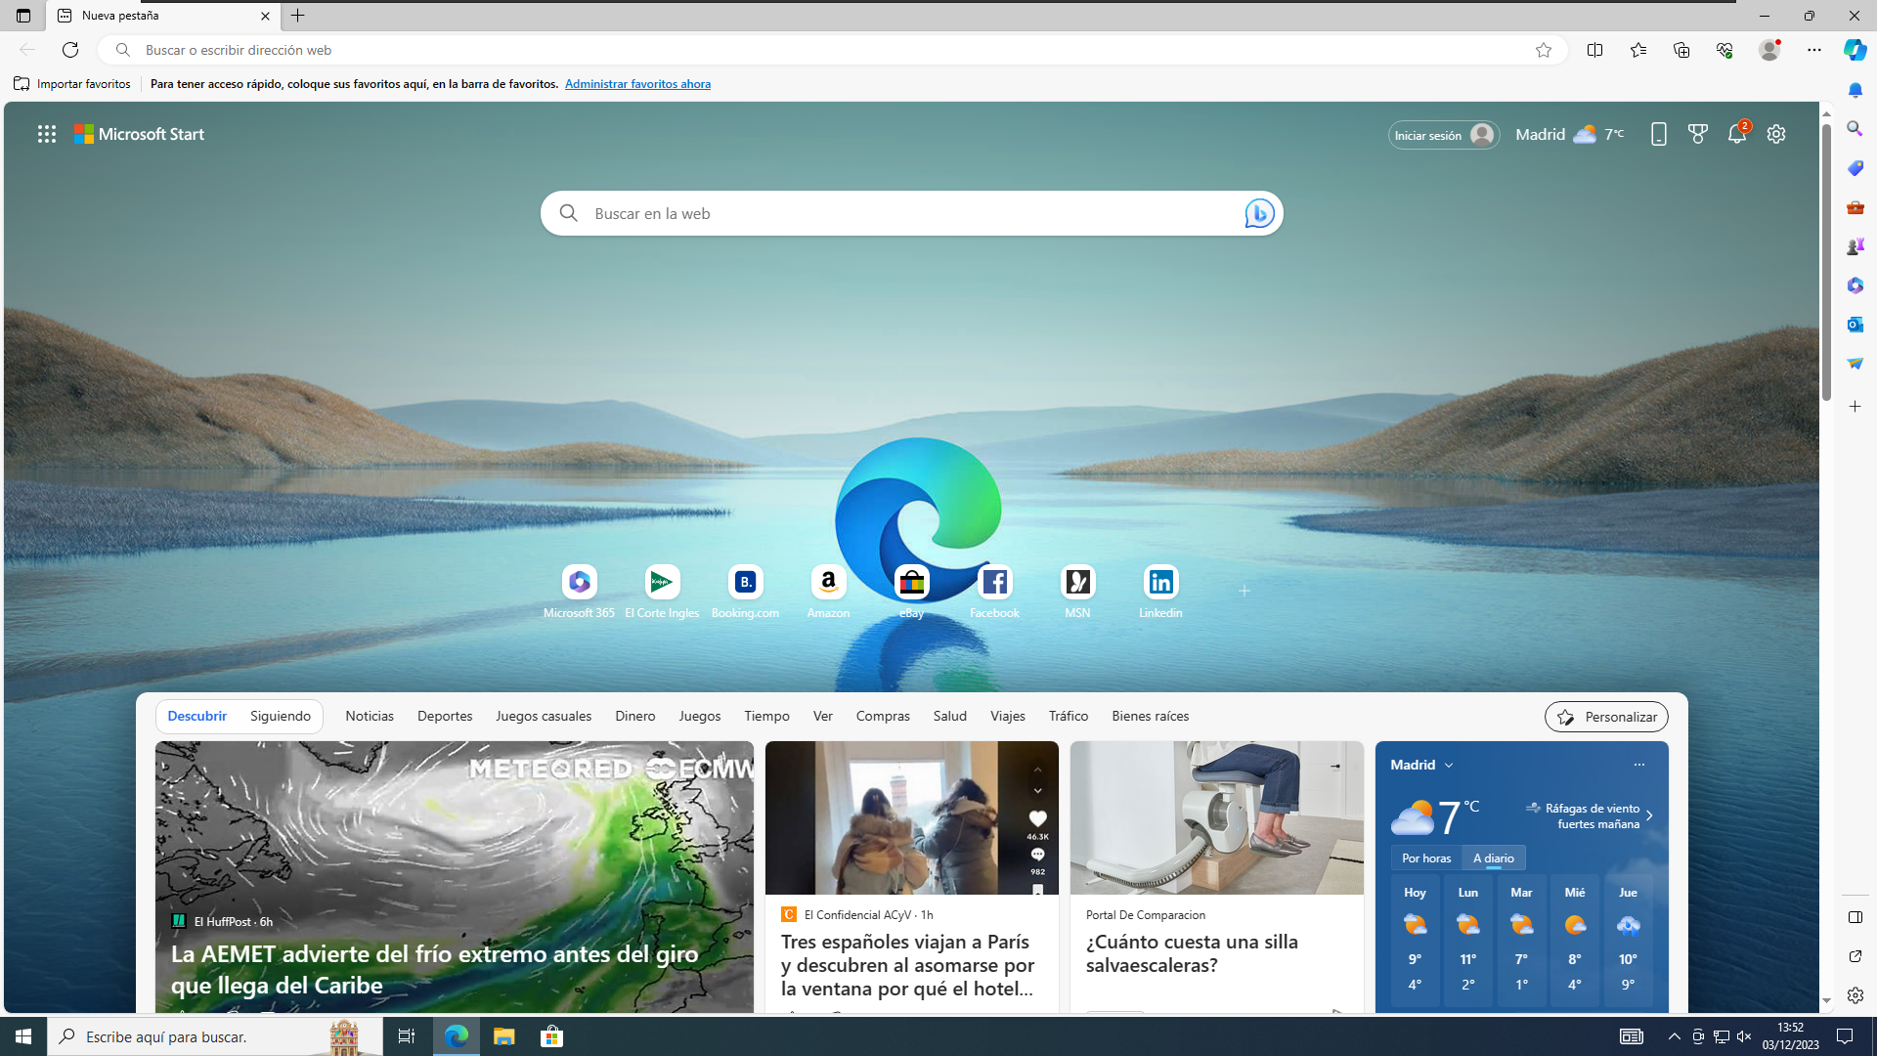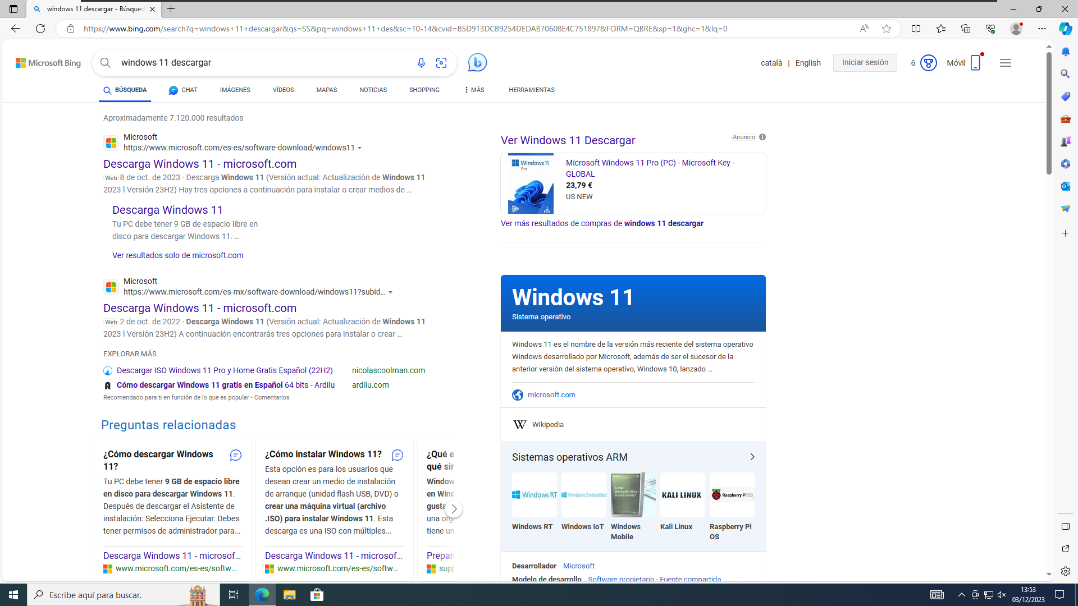

Entro en la web de Microsoft y descargo el “Asistente de instalación de Windows 11”.

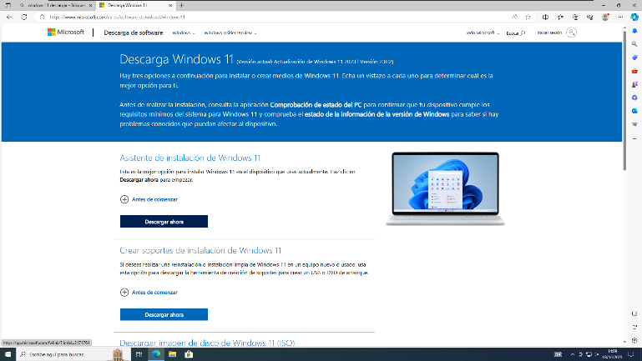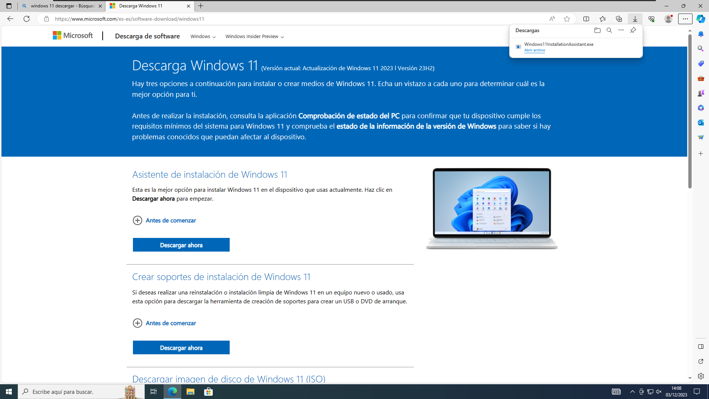

Entro en “Explorador de archivos > Descargas”.

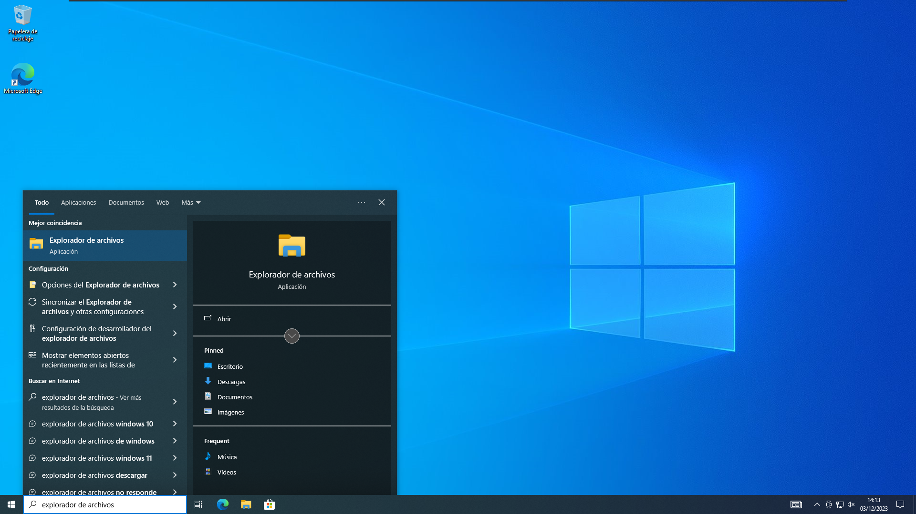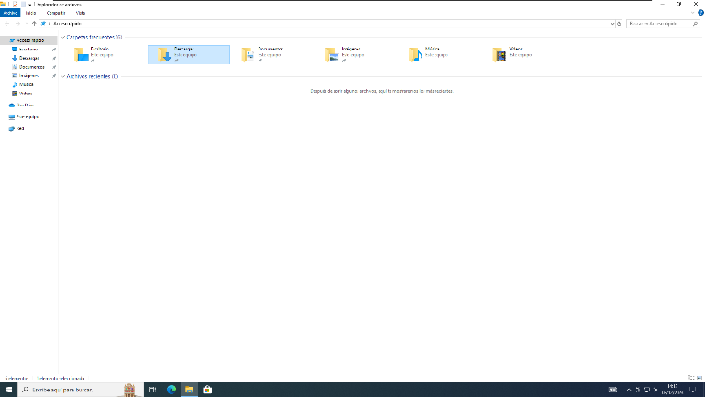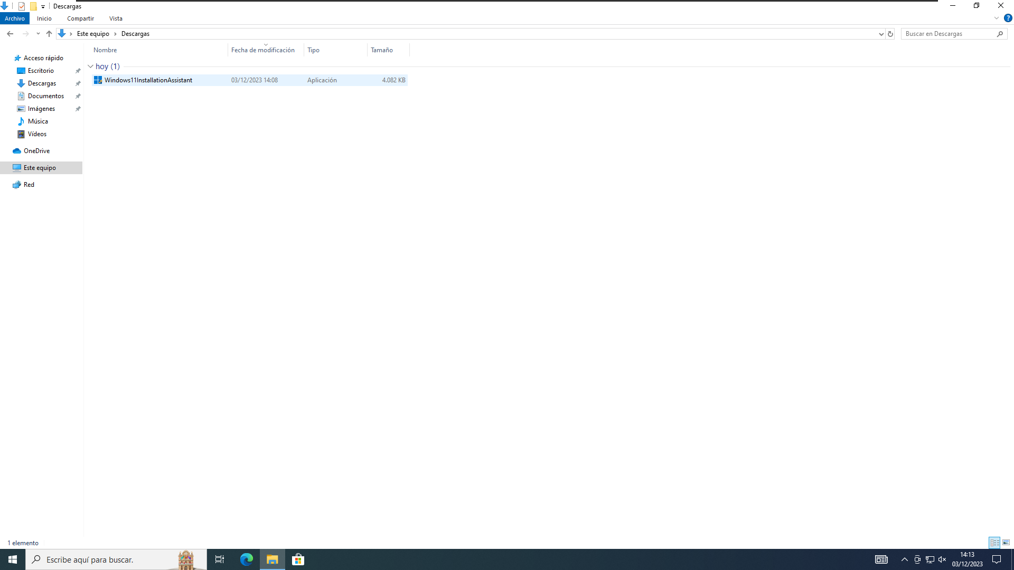

Ejecuto el “Asistente de instalación de Windows 11”.

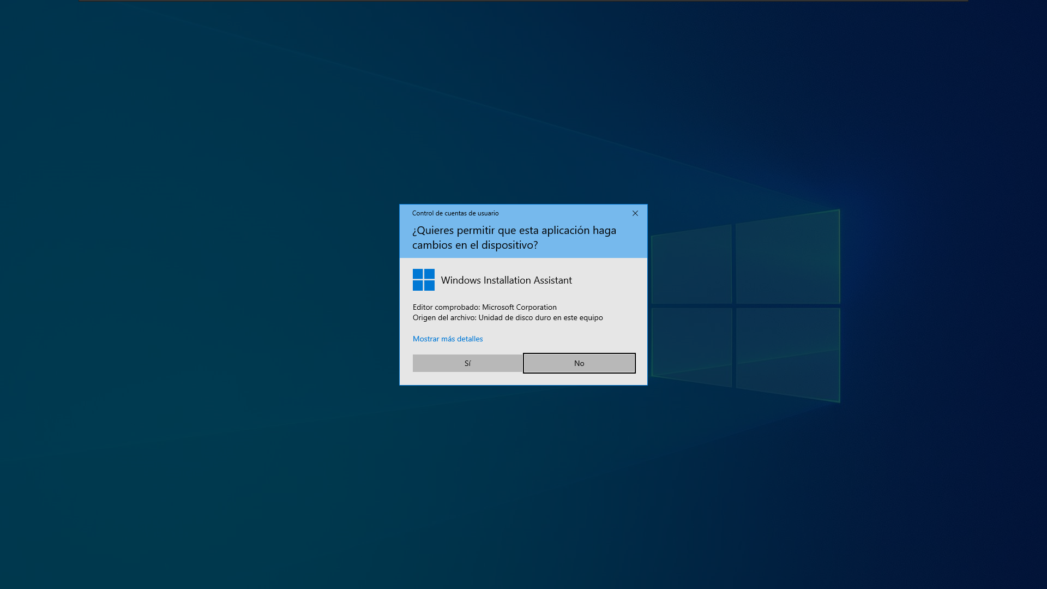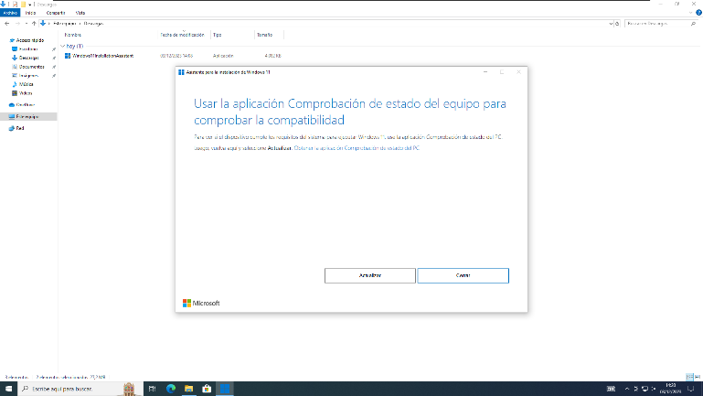

Mediante el enlace que proporciona el asistente descargo la aplicación “Comprobación de estado del PC” y la ejecuto.

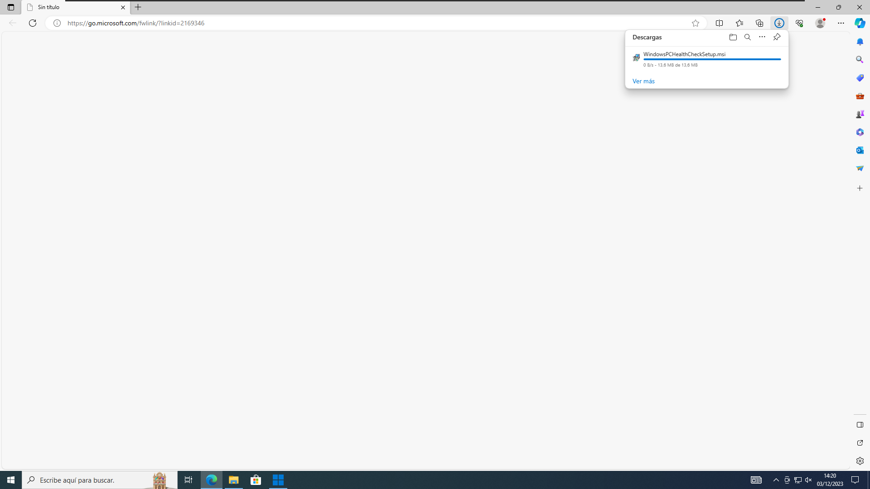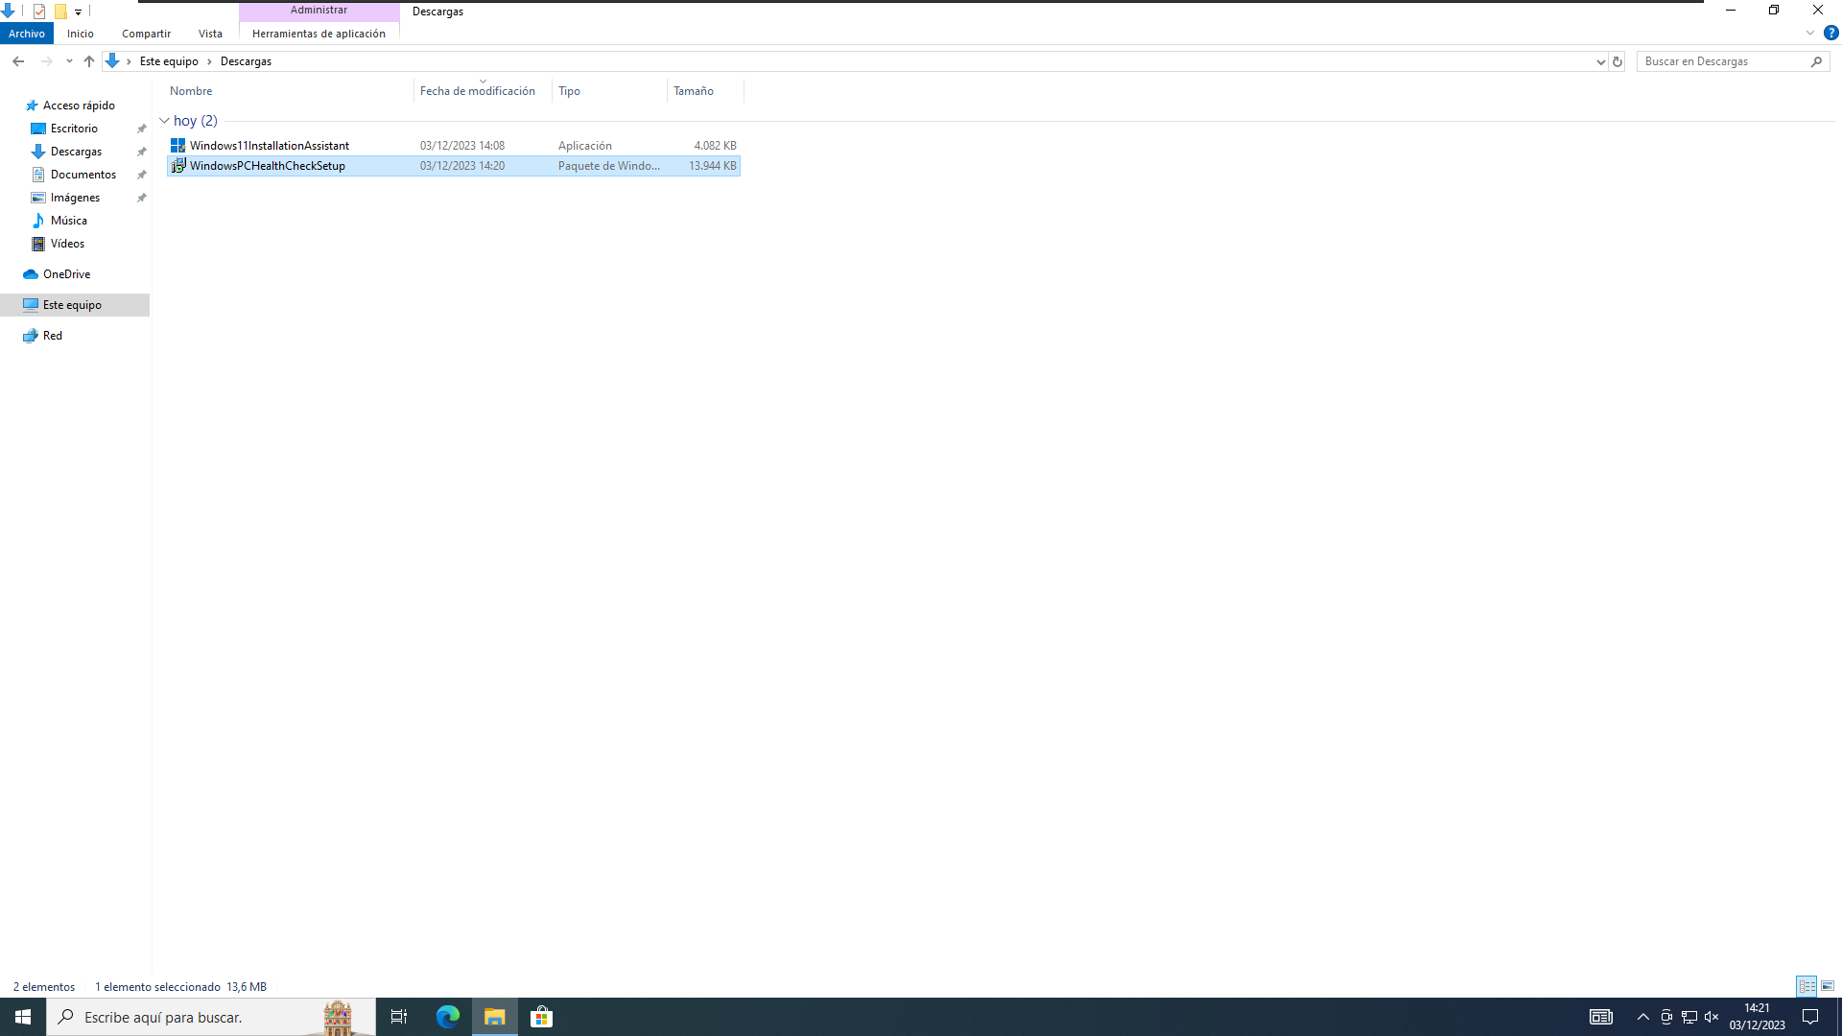

La instalo

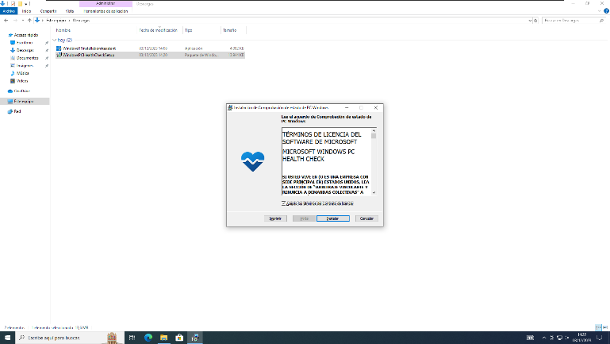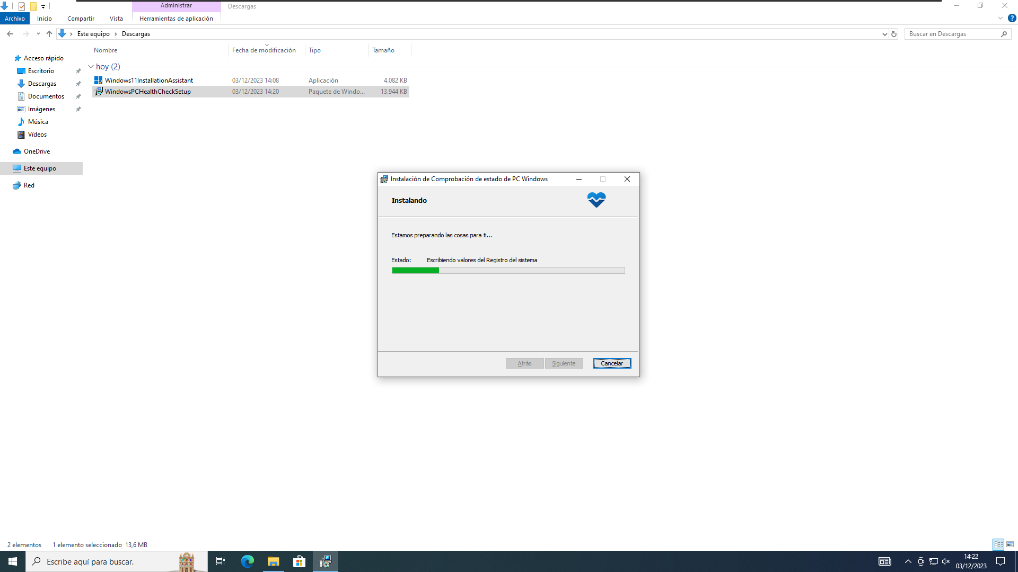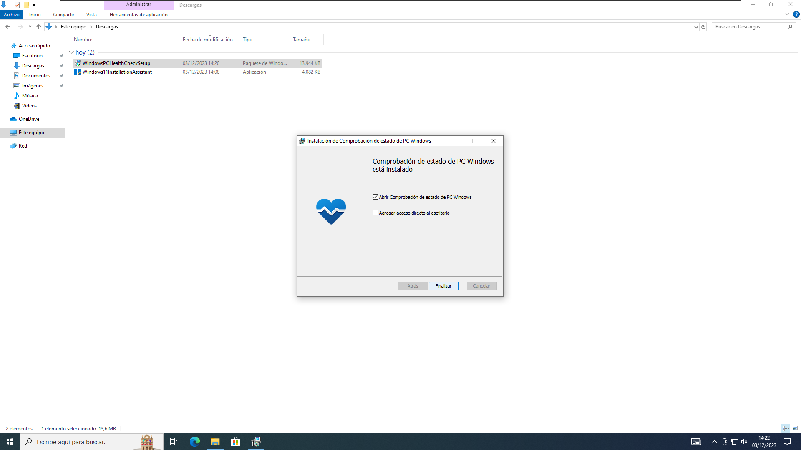

Ejecuto la aplicación.

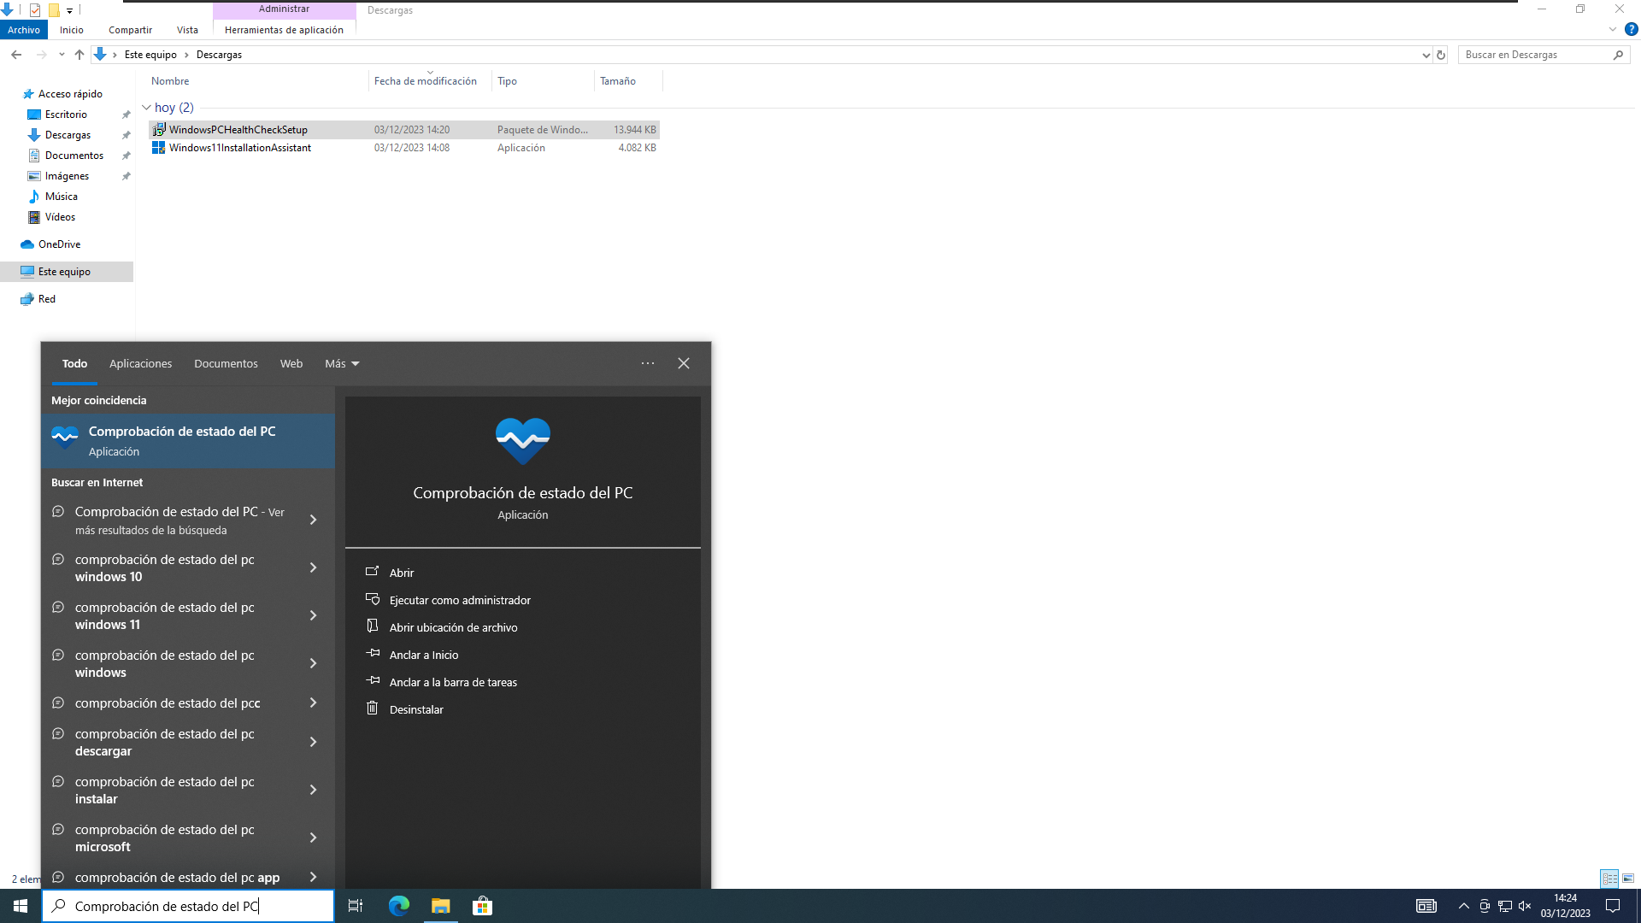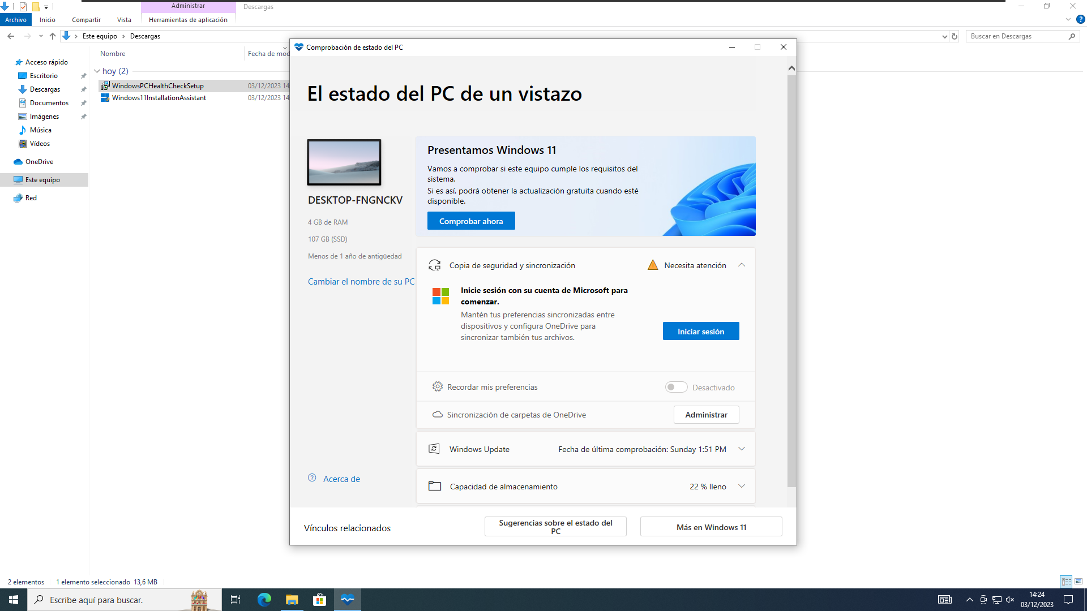

Compruebo si mi máquina puede instalar Windows 11.

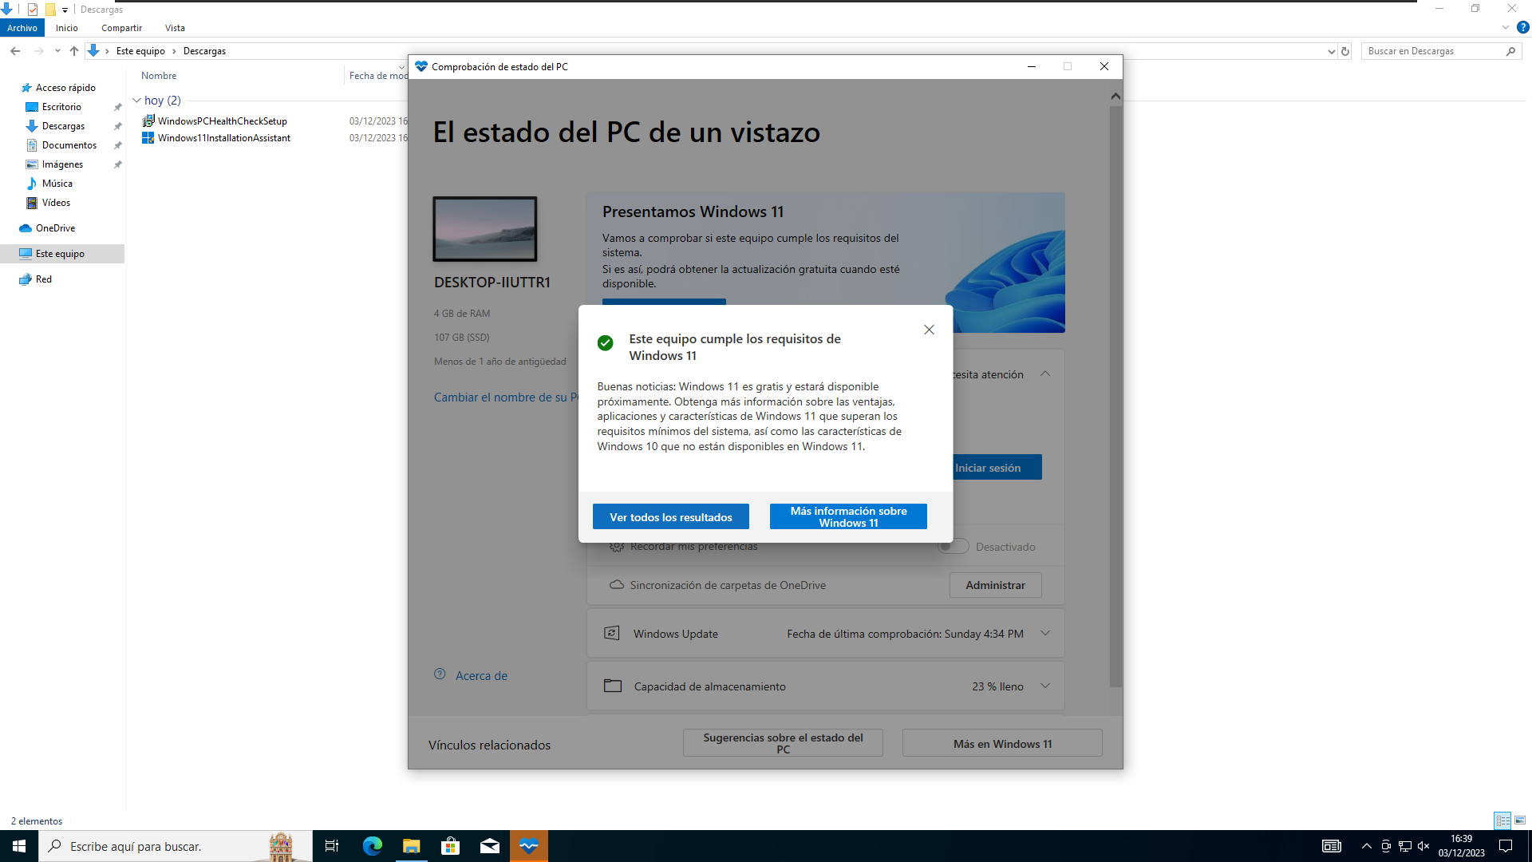

Ya que mi equipo sí cumple con los requisitos para instalar Windows 11 procedo a ejecutar de nuevo el asistente.

Instalo Windows 11.

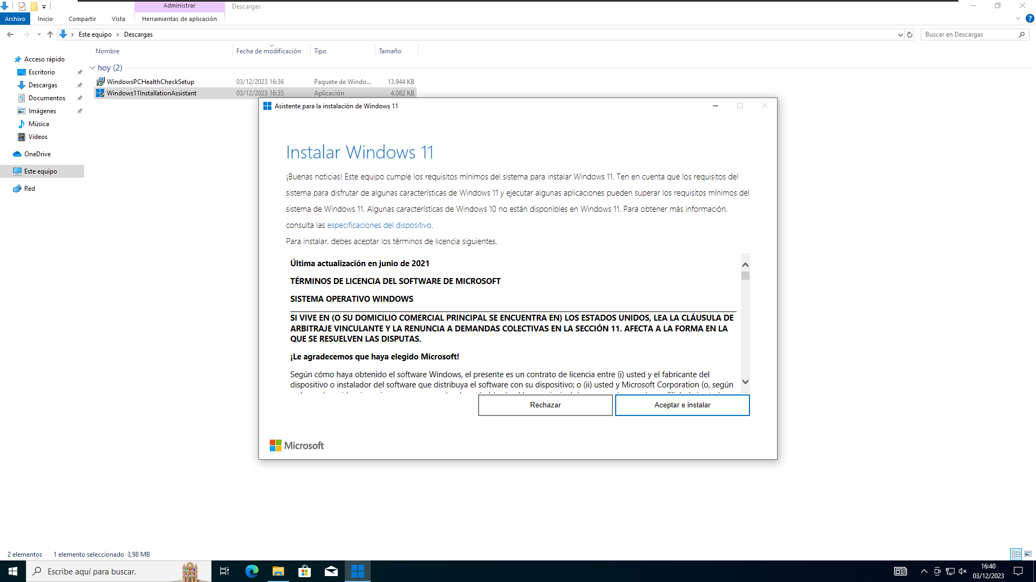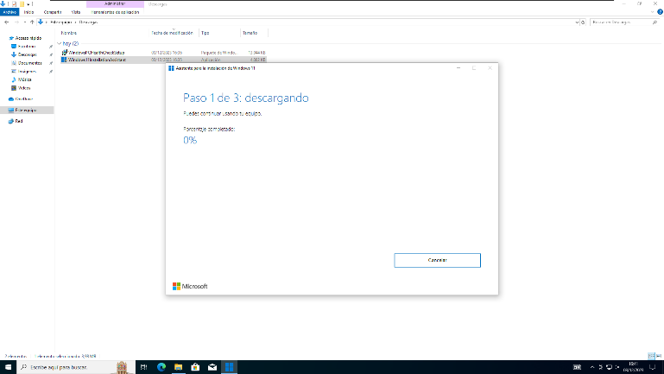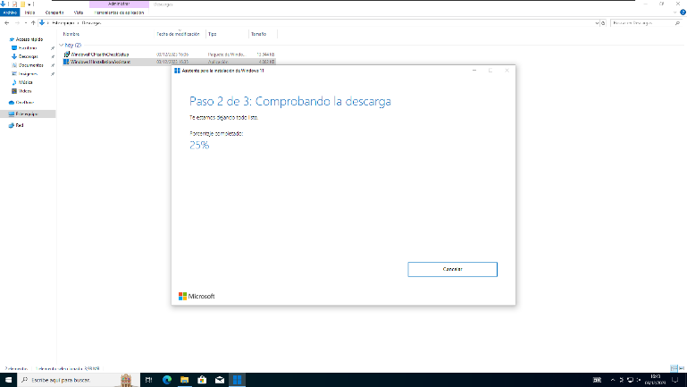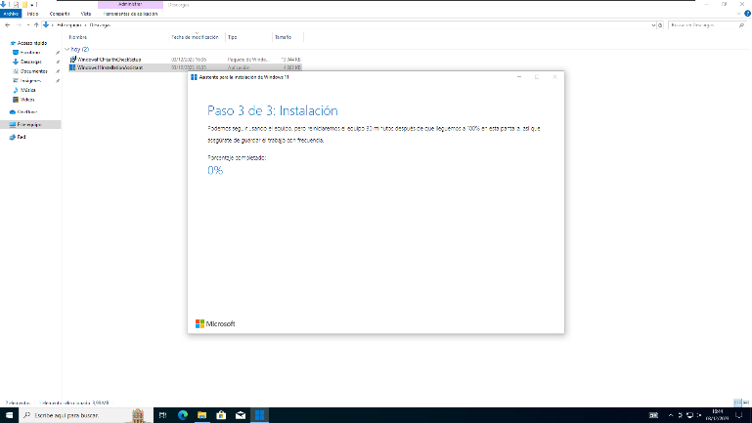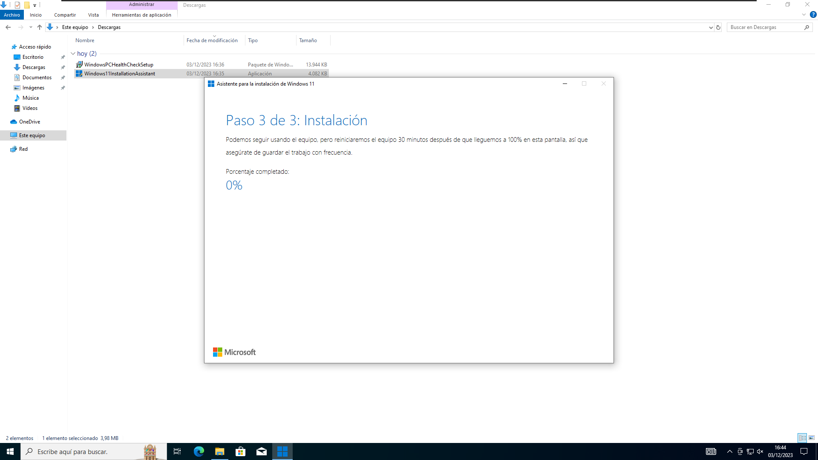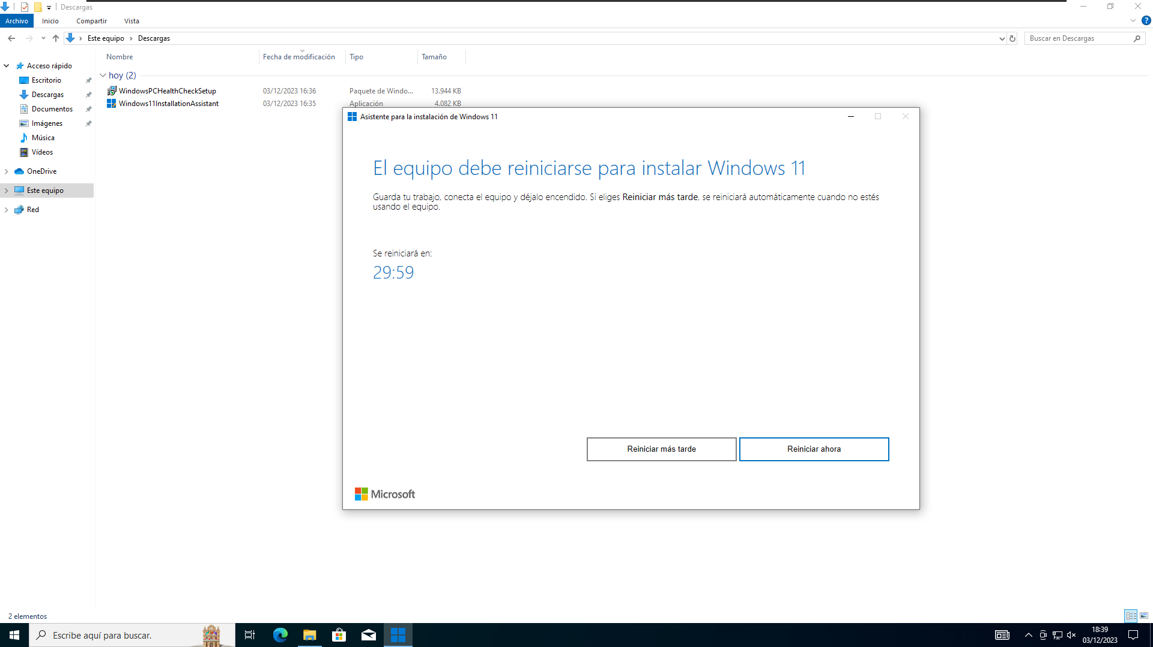

Reinicio el Windows.

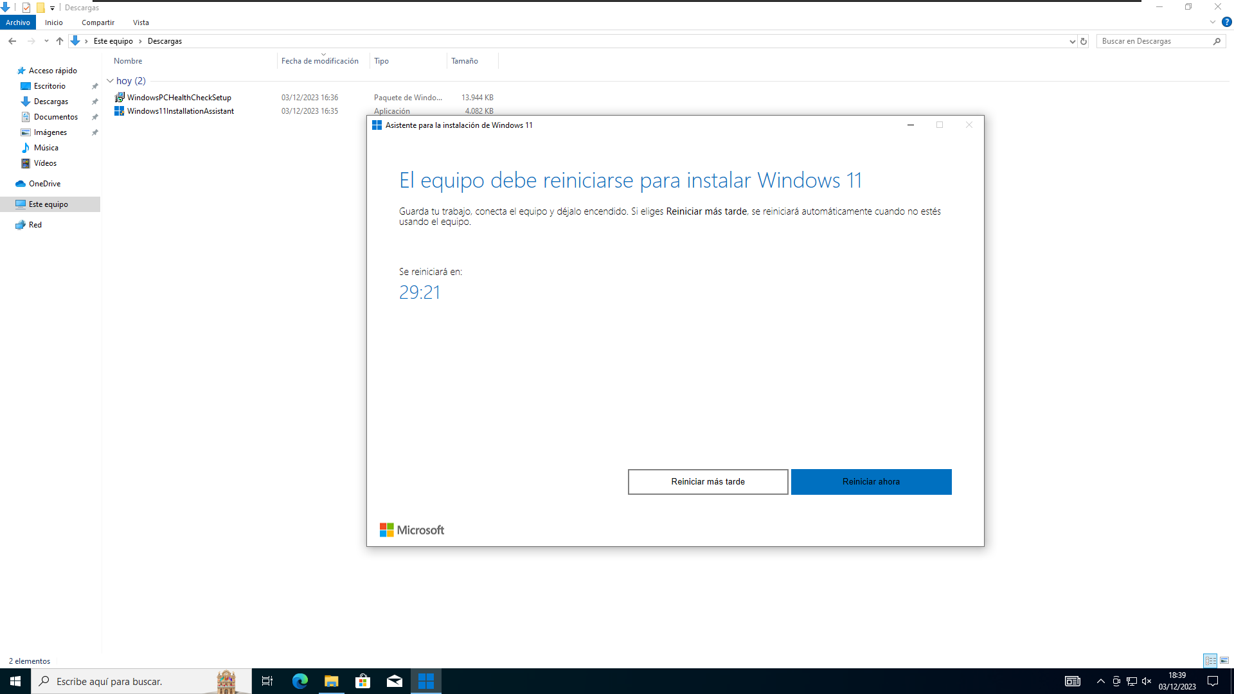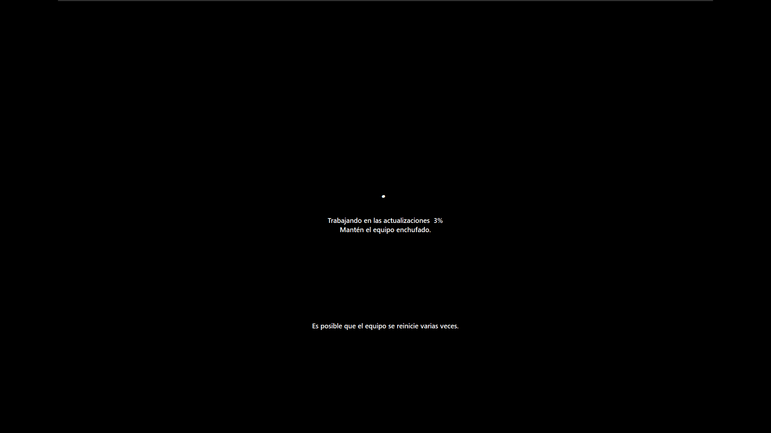

Debido a problemas que he tenido con la máquina, no se ha completado la instalación del Windows 11, he estado intentando solucionarlo, pero en ningún momento se ha completado. Ante esto, voy a poner una imagen de cómo quedaría el resultado final de un Windows 11 recién instalado.

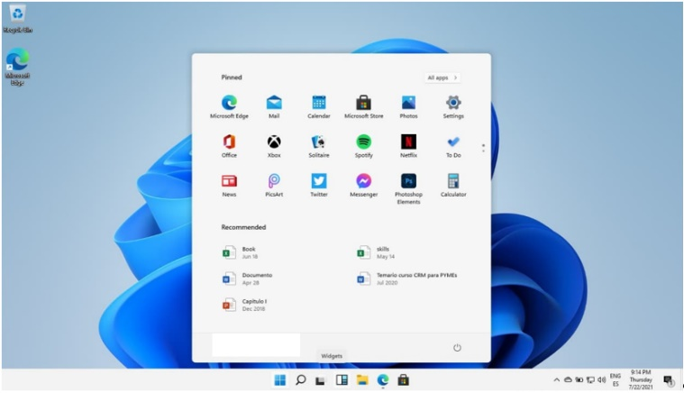

La segunda parte de la práctica voy a actualizar y cambiar de versión un Windows Server 2016 a un Windows Server 2019.

El primer paso es iniciar la máquina.

Entro a “Configuración > Actualización y Seguridad > Buscar Actualizaciones” y dejo que el sistema busque actualizaciones y las instale.

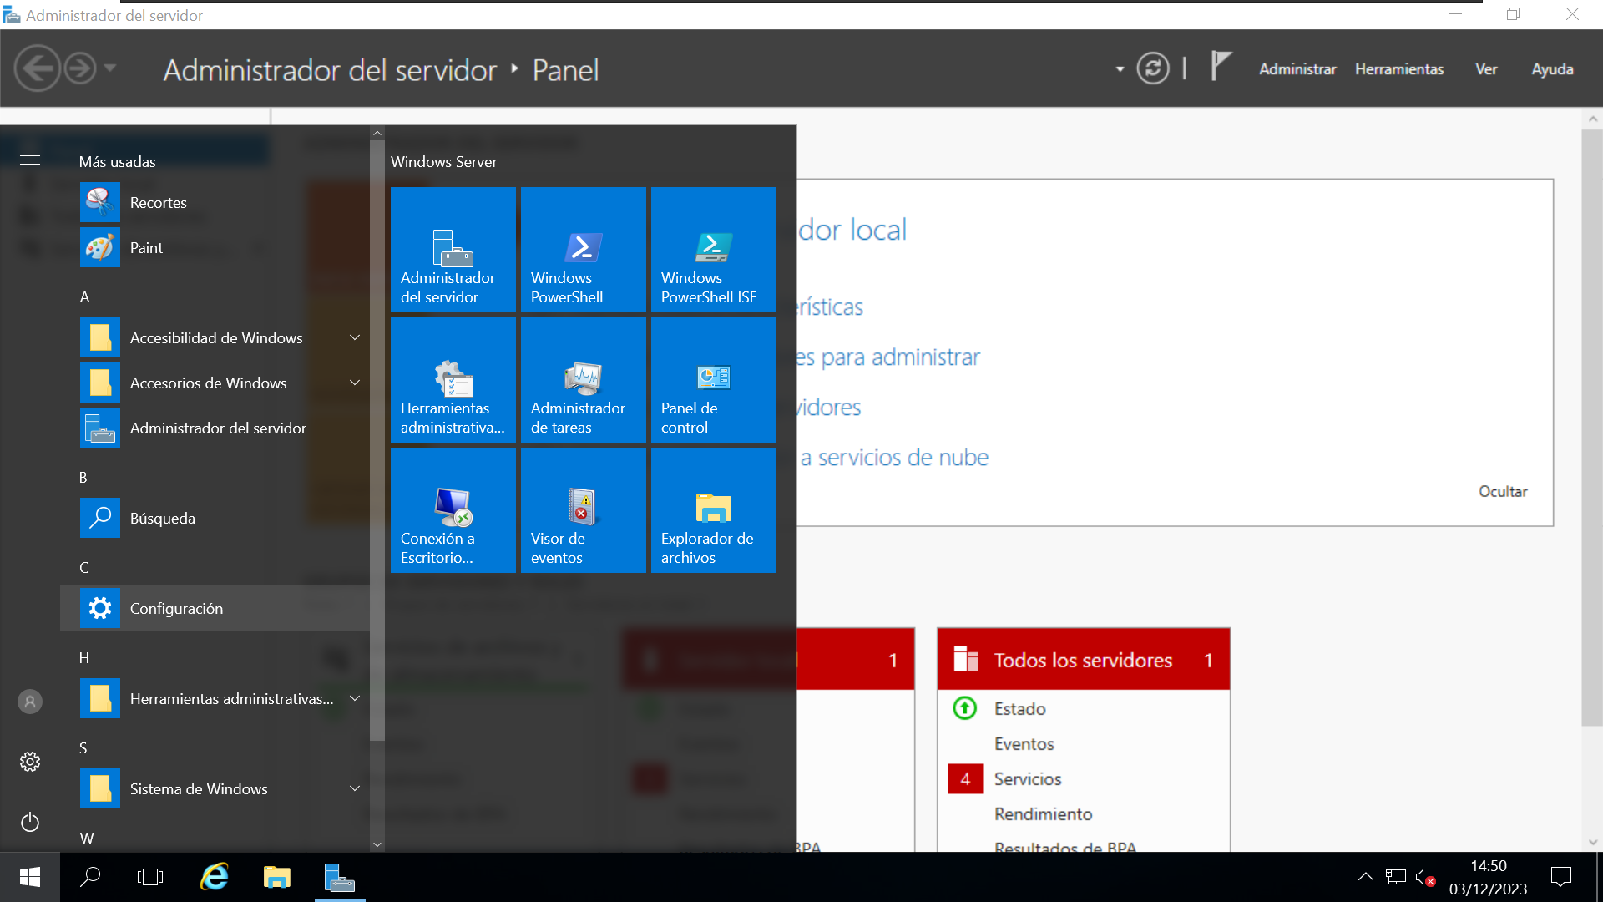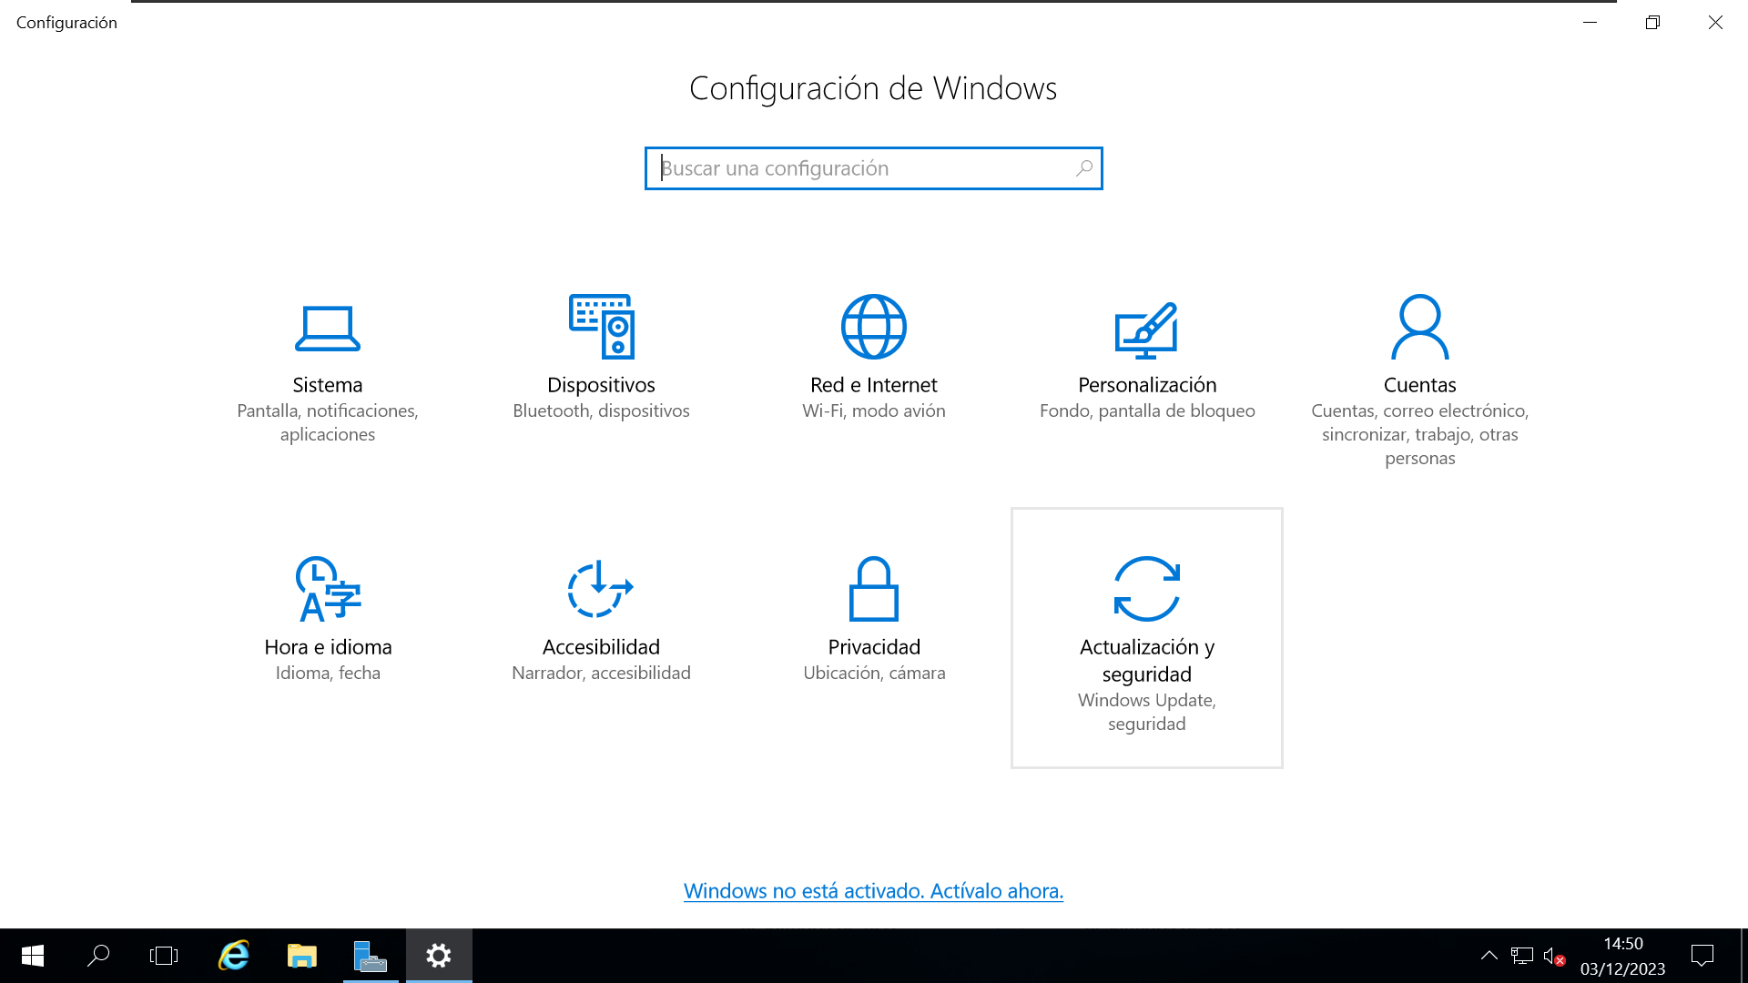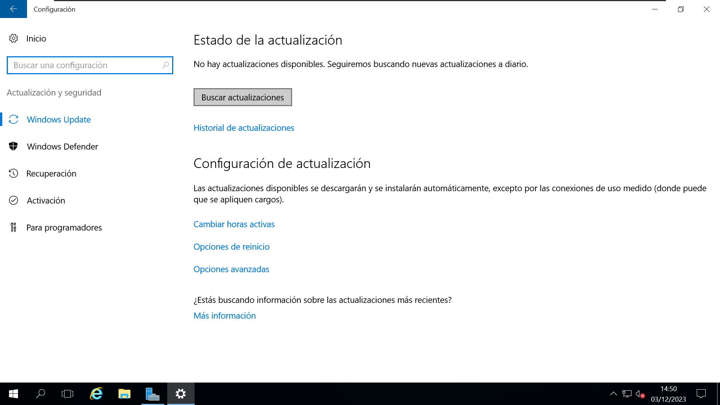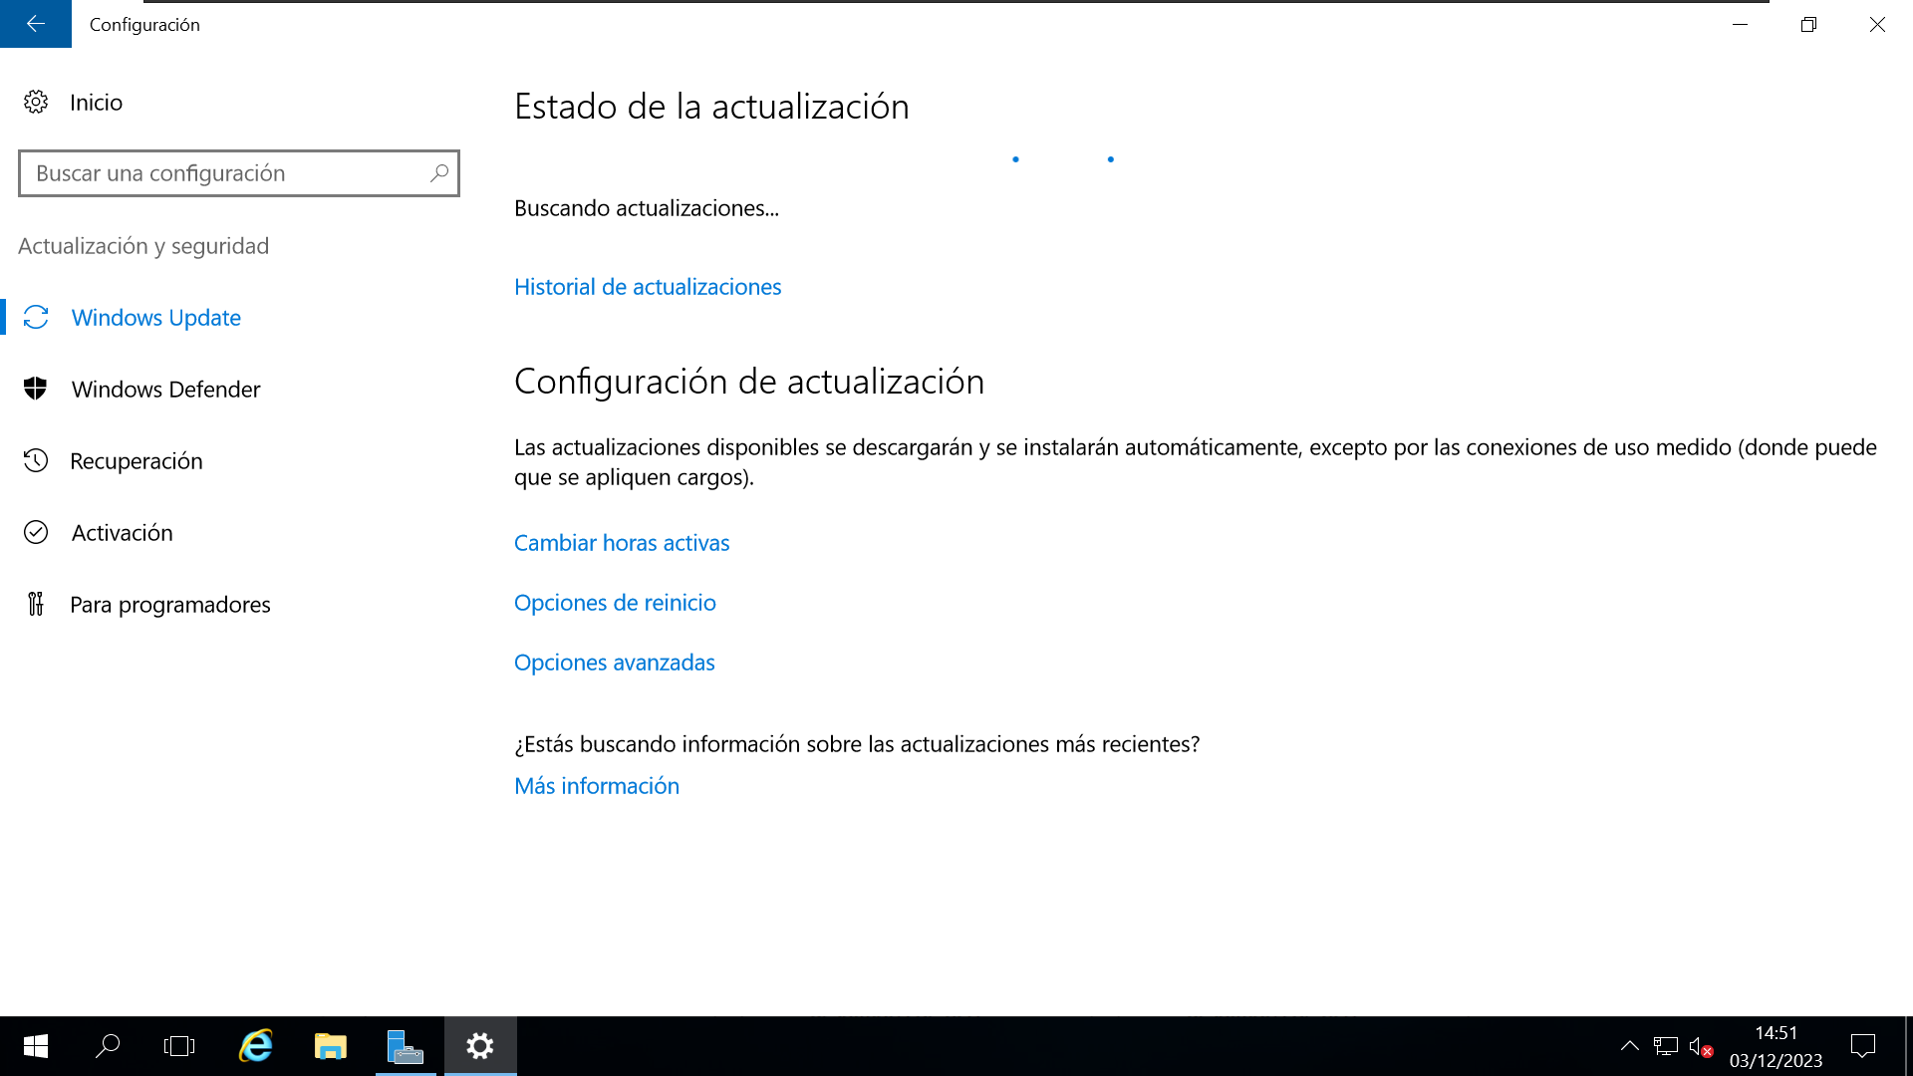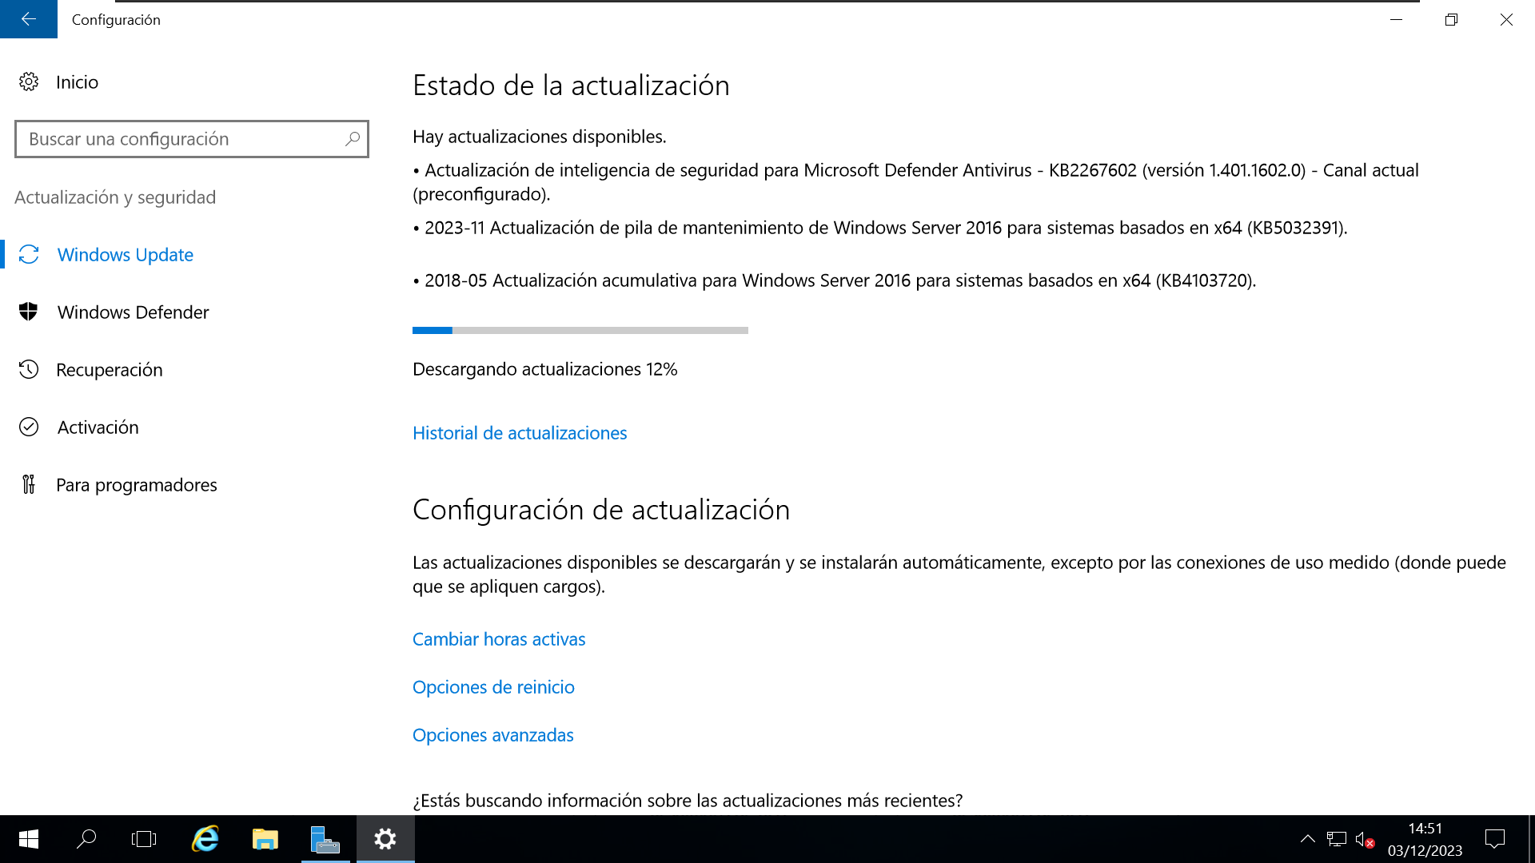

Tras instalar todas las actualizaciones reinicio el sistema para que se apliquen.

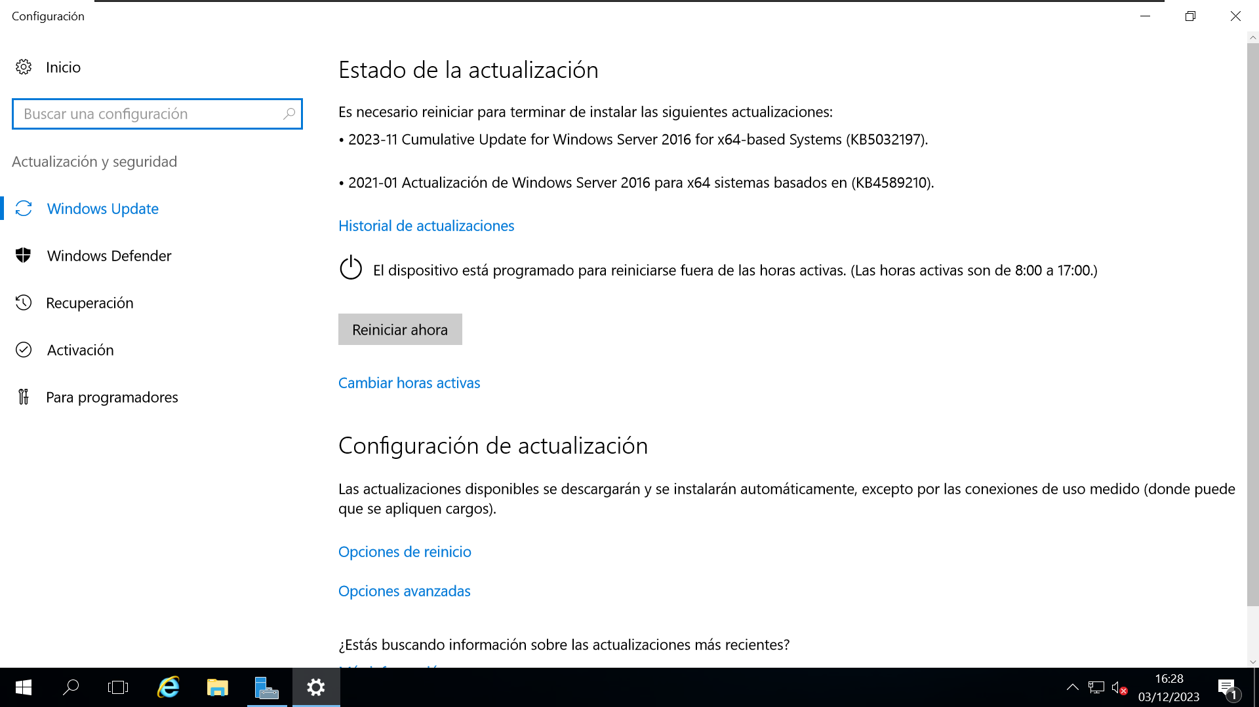

Compruebo que no hay más actualizaciones para instalar.

Debido a que hay más actualizaciones las instalo y reinicio de nuevo.

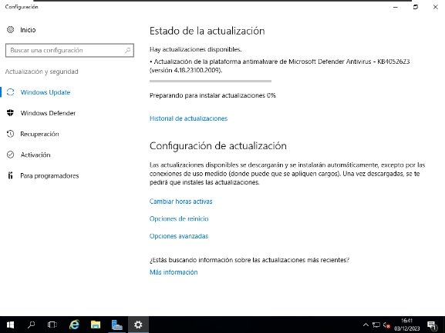

Tras actualizar todo y comprobar que no hay más actualizaciones procedo a subir la versión a Windows Server 2019.

El primer paso es descargar la ISO del Windows Server 2019.

Entro en Google y busco “Windows Server 2019 descargar”.

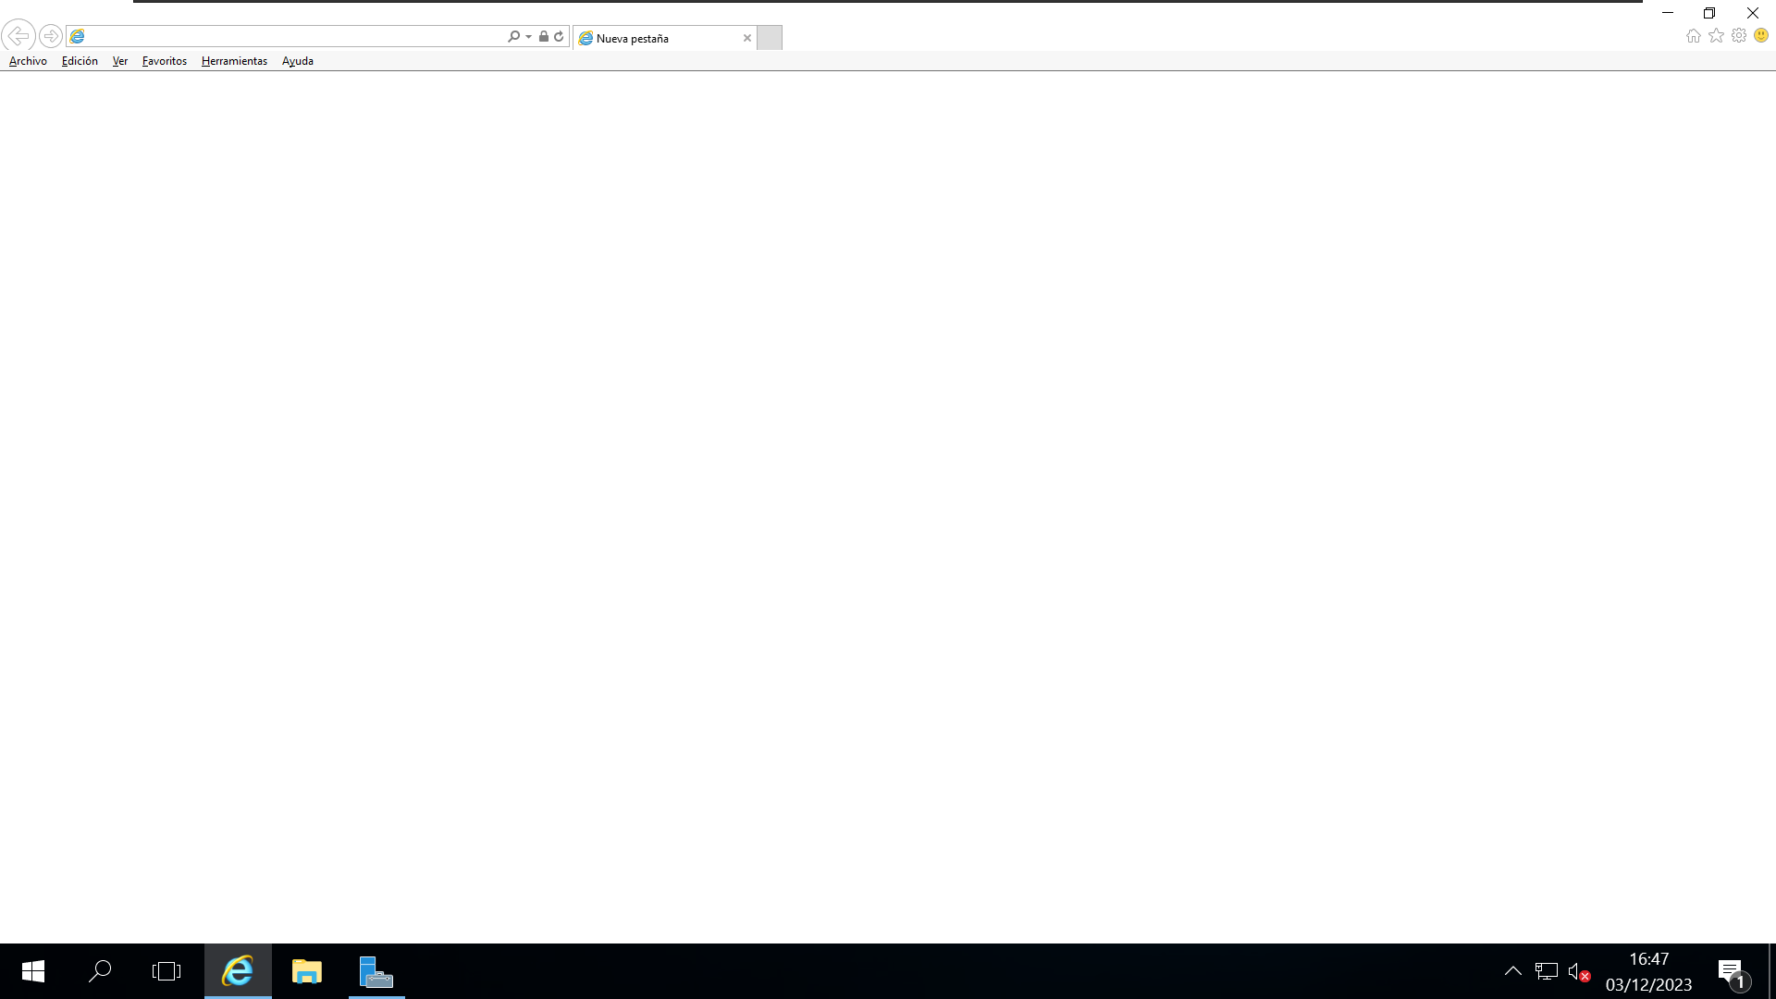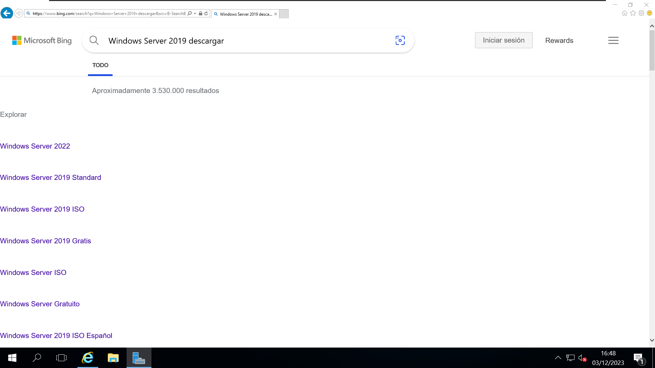

Entro en “Windows Server 2019 ISO” y descargo la “Spanish”.

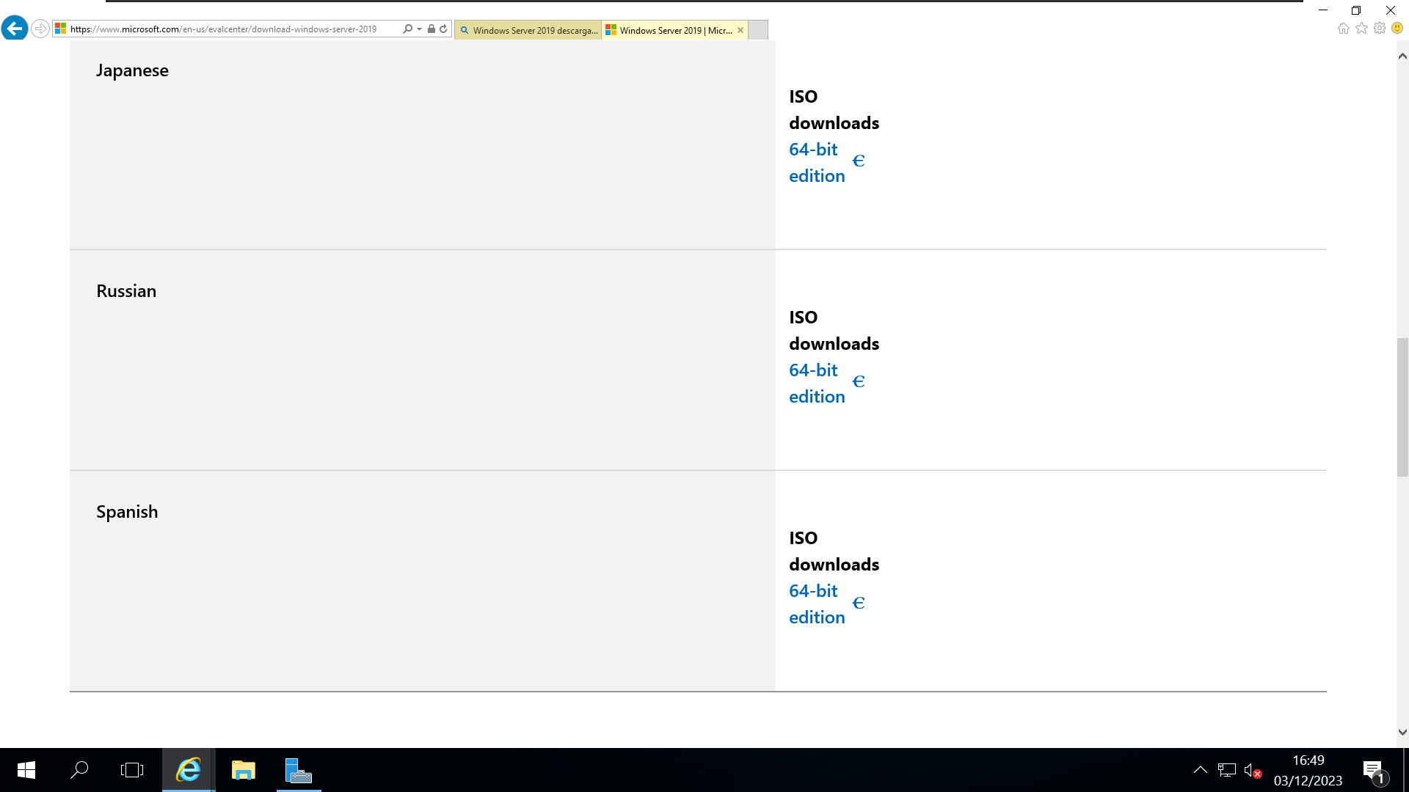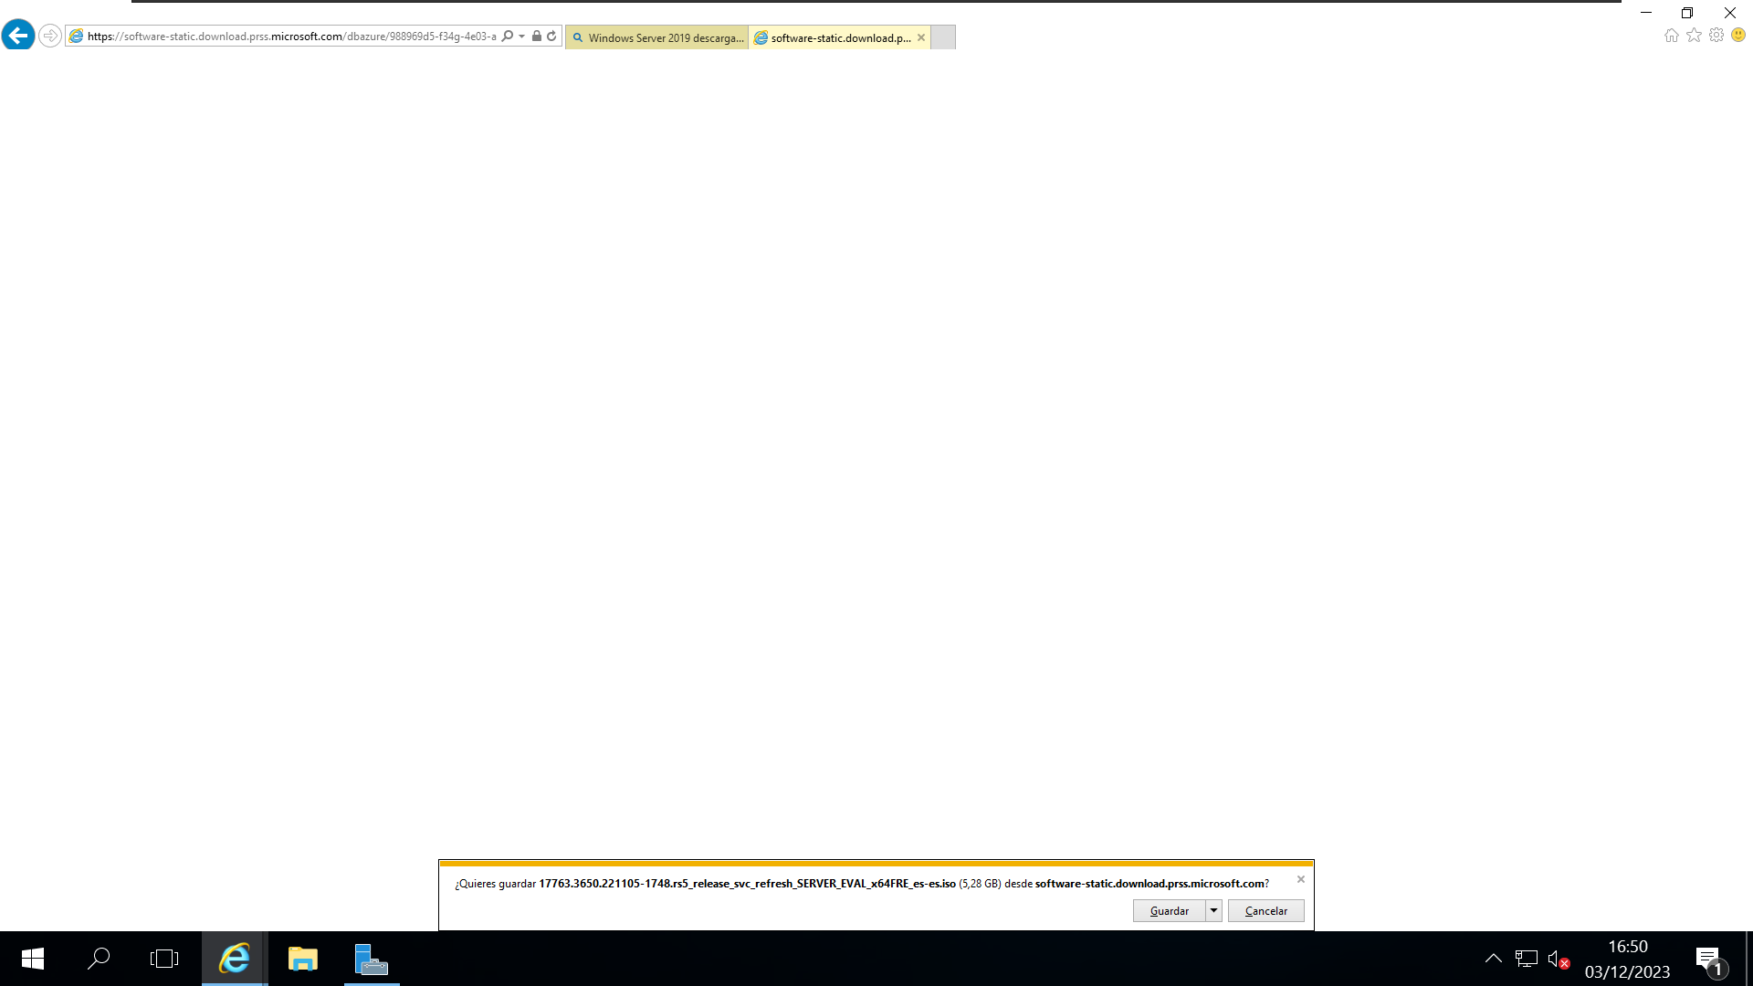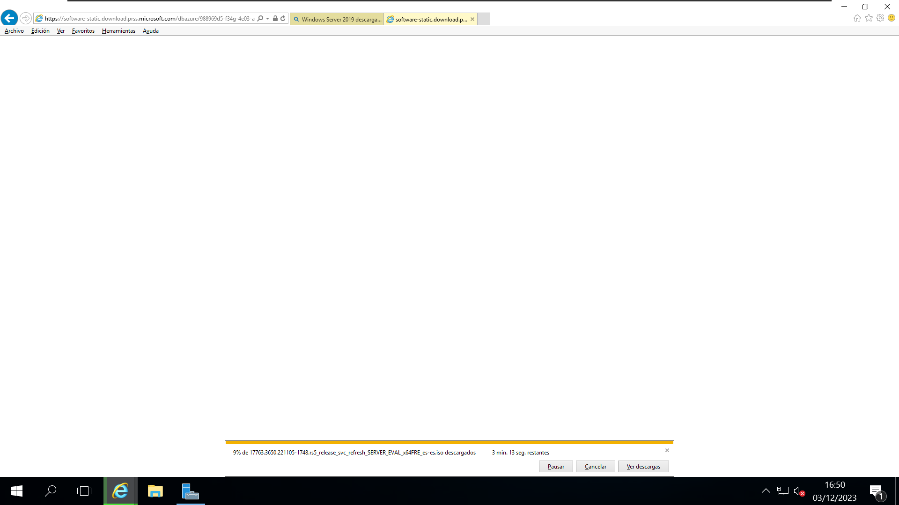

Tras descargarlo entro en “Explorador de archivos > Descargas”.

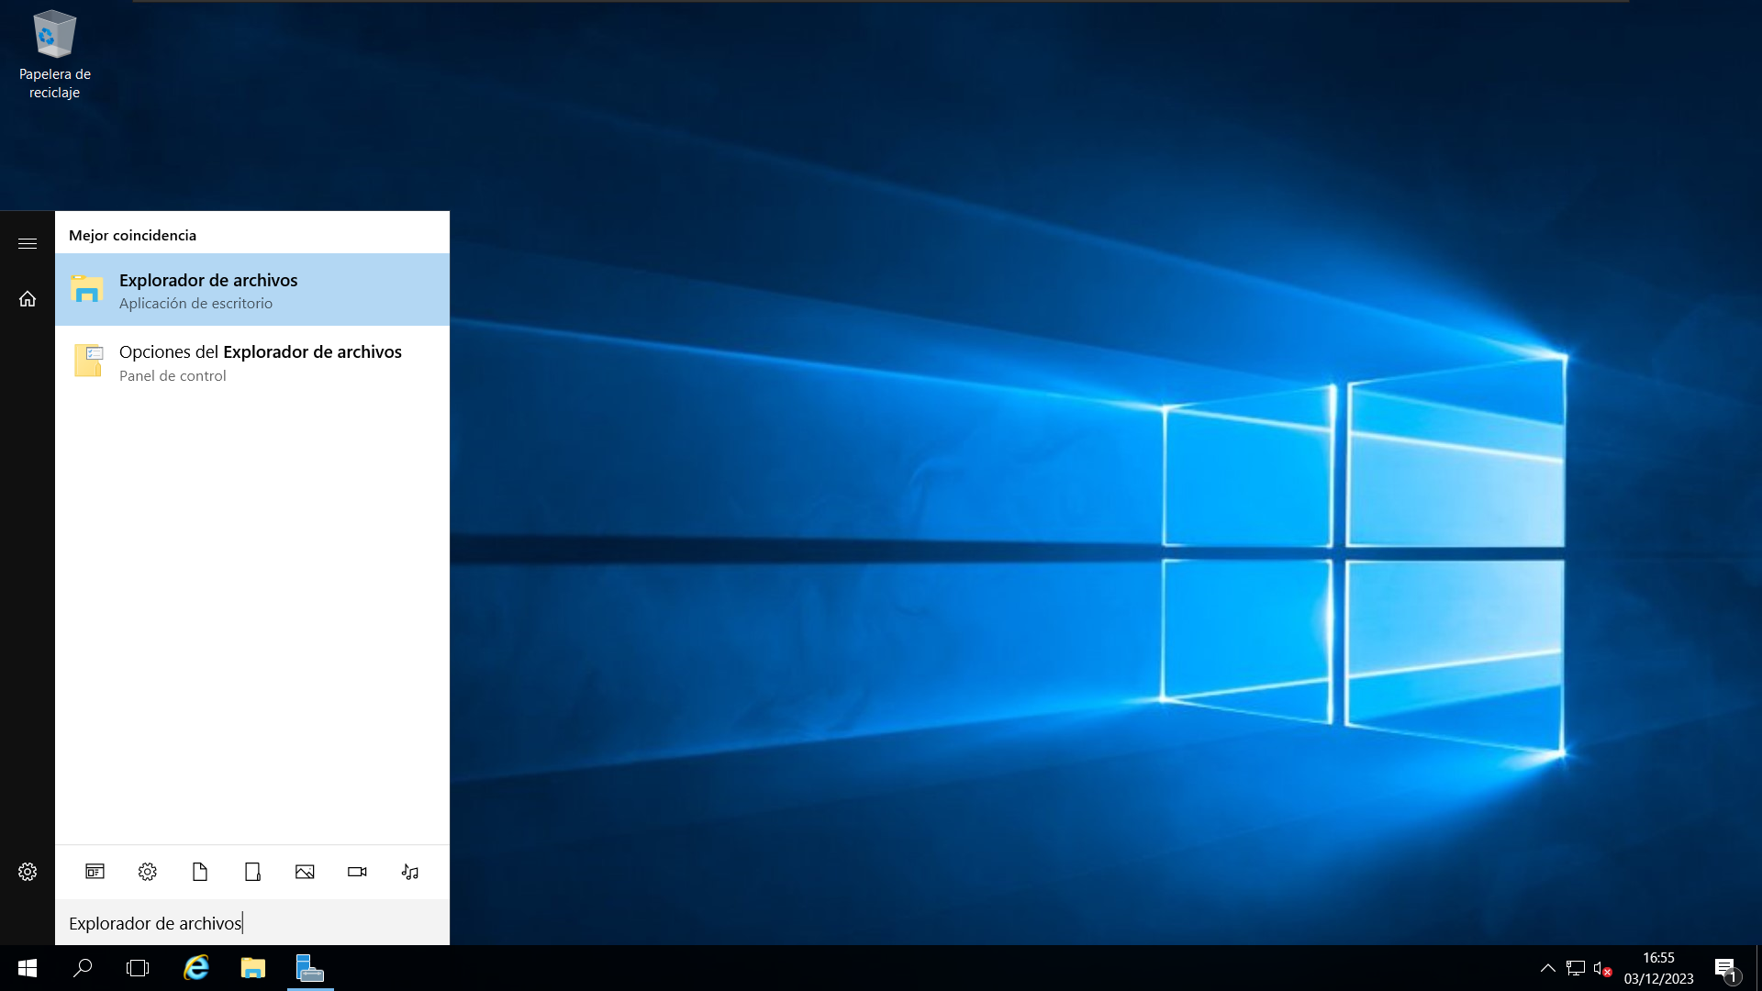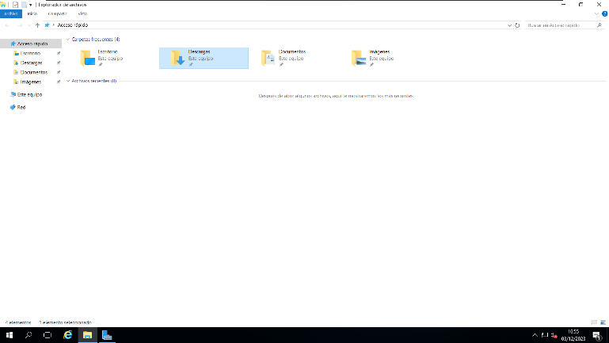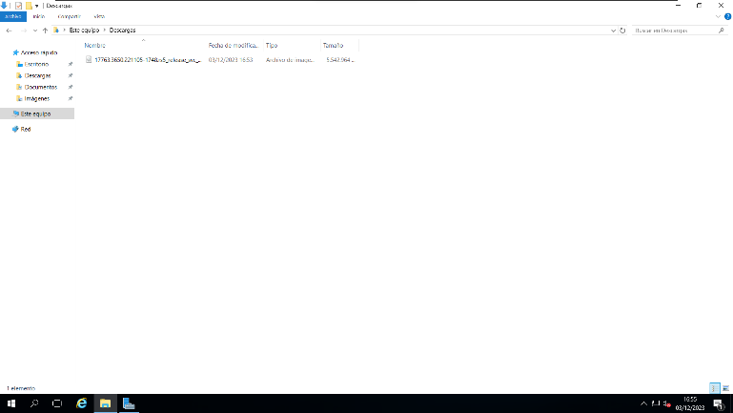

Ejecuto el archivo .iso.

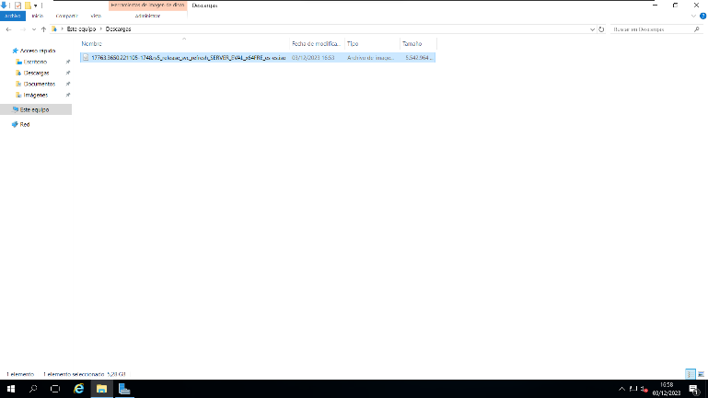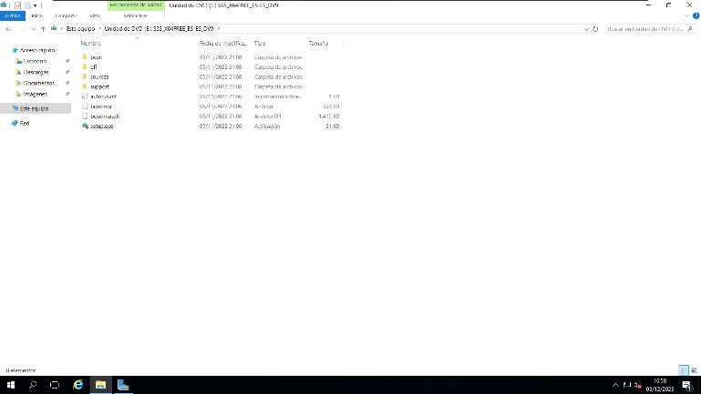

Ejecuto el “setup.exe”.

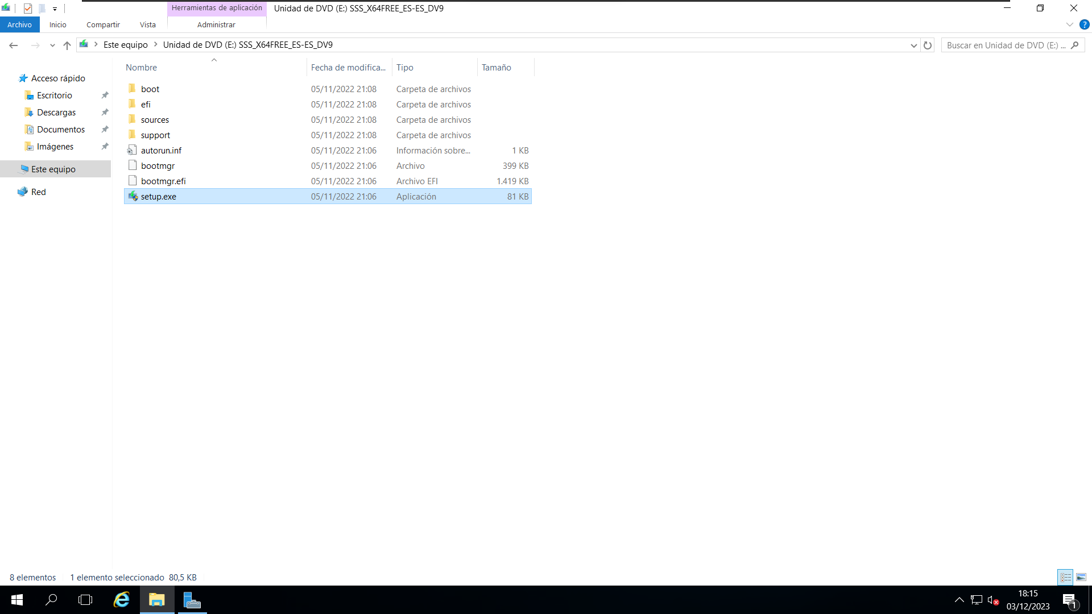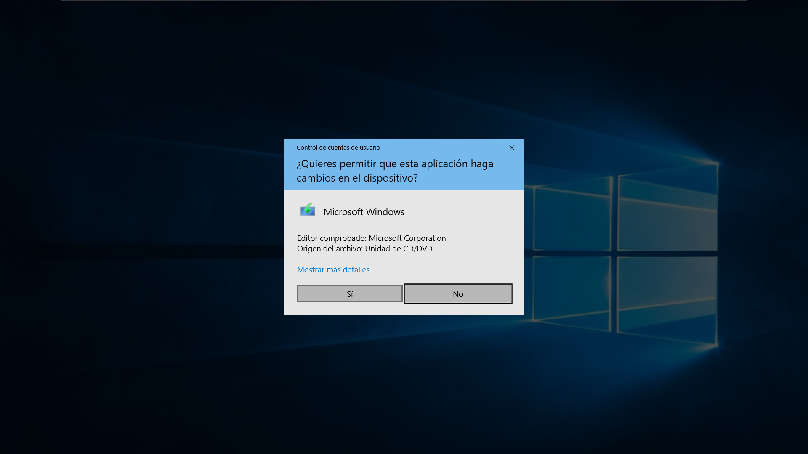

Instalo el Windows Server 2019 (elijo no conservar nada debido a que es una instalación nueve creada únicamente para esta práctica, y por lo tanto no tiene ningún archivo para conservar.).

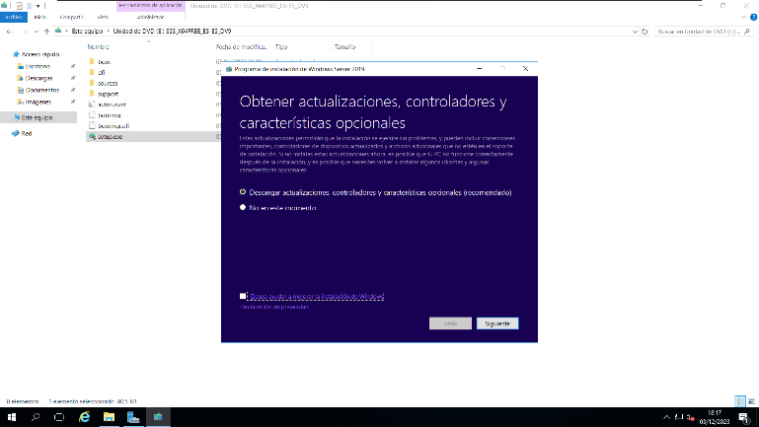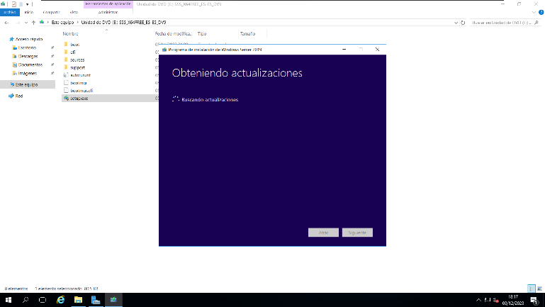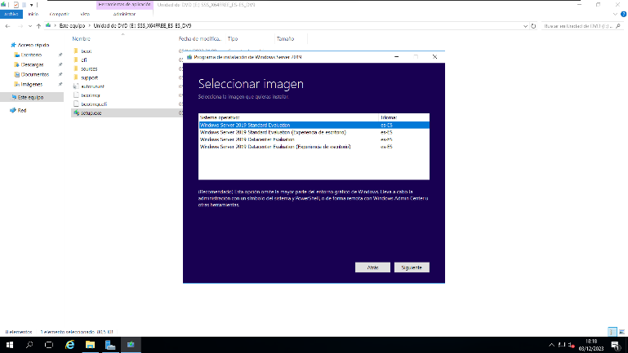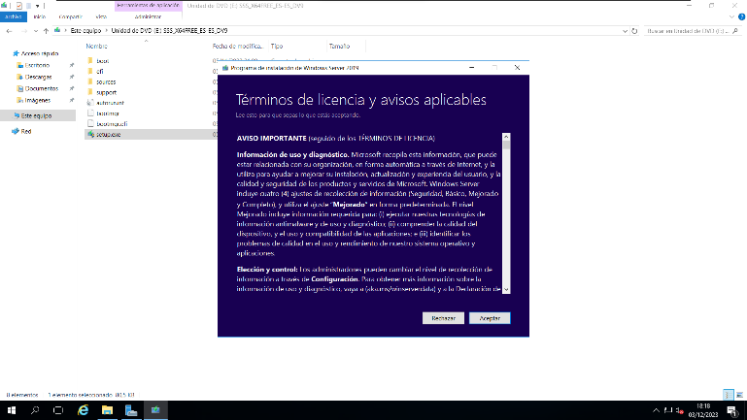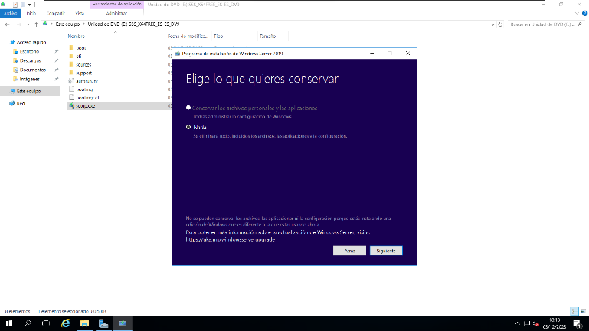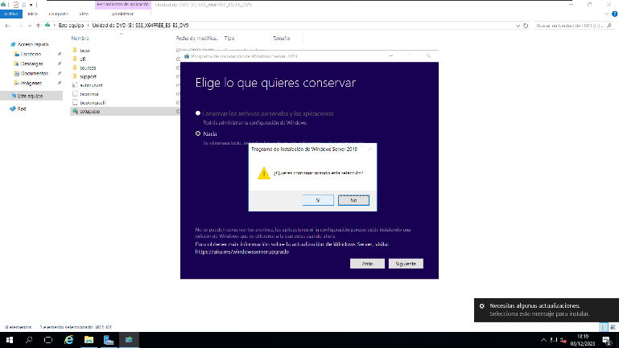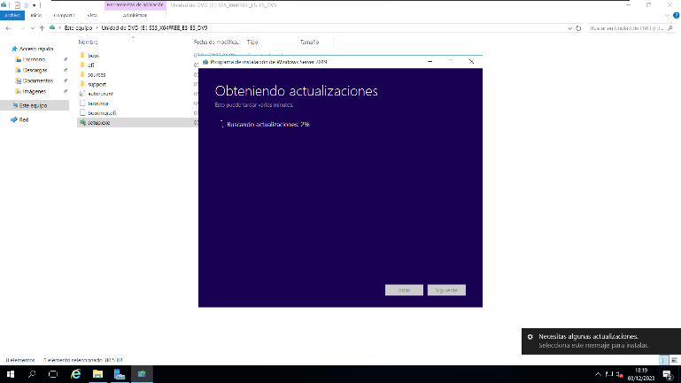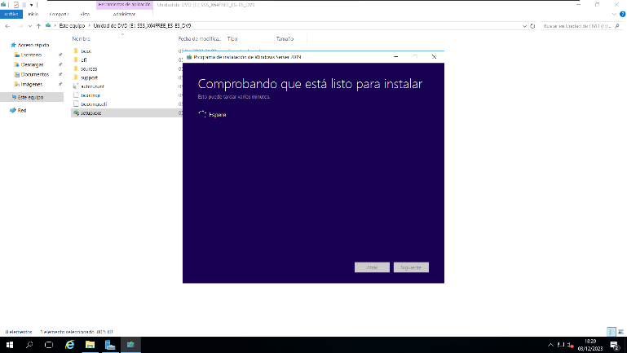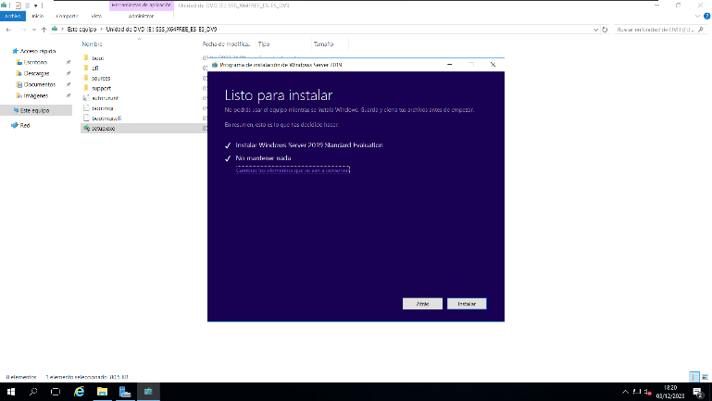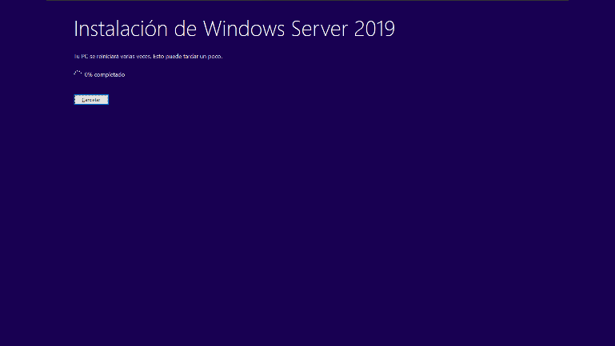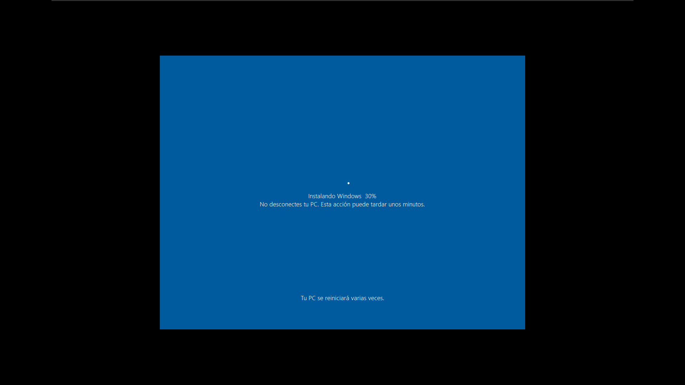

Tras reiniciarse me pide configurar una contraseña

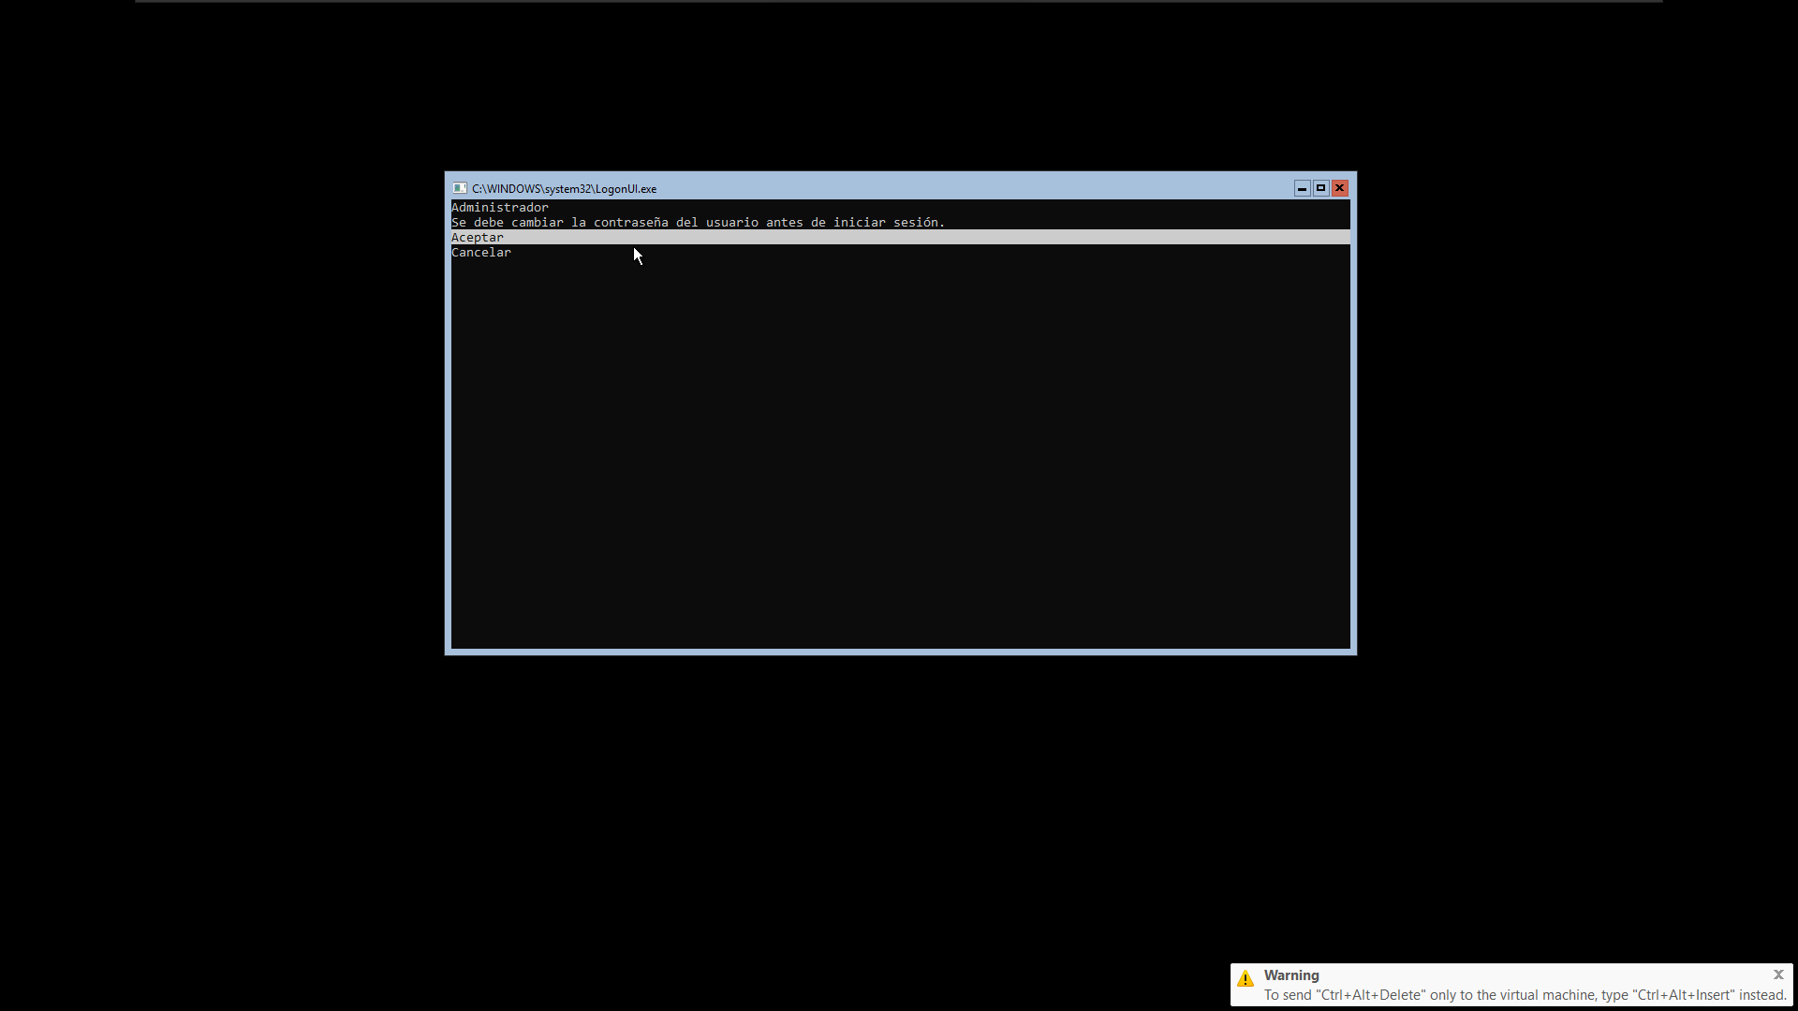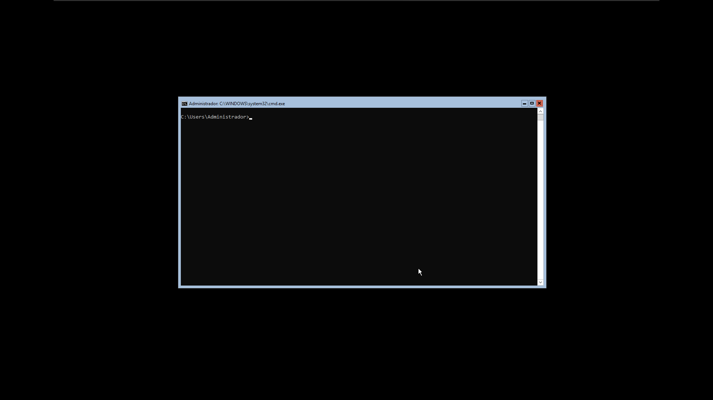

Reinicio el servidor.

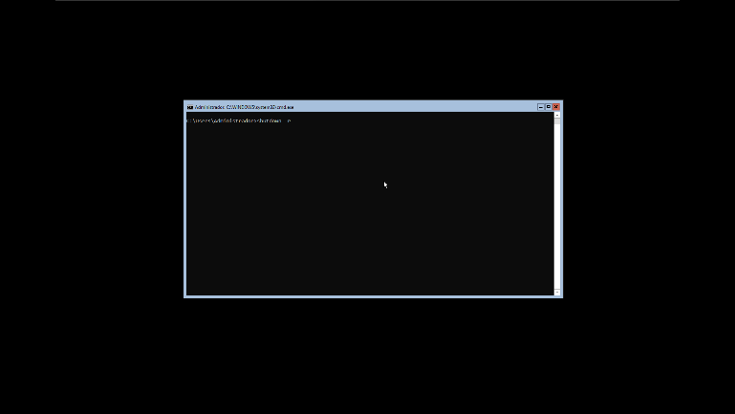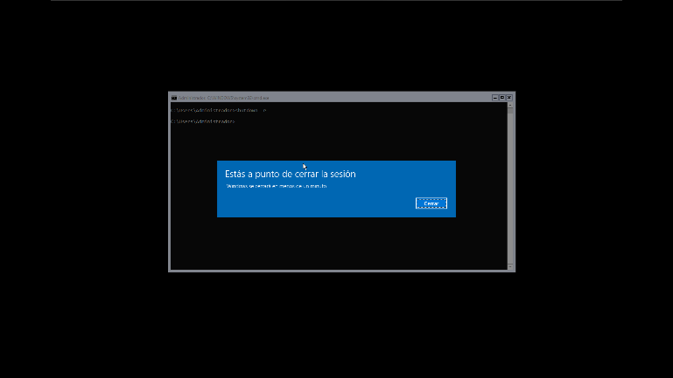

Tras reiniciarlo compruebo que funciona, apago la máquina y doy por finalizada esta parte de la práctica.

La tercera parte de la práctica voy a actualizar y cambiar de versión un Ubuntu Desktop 20.04 a un Ubuntu Desktop 22.04 en la máquina UPrácticas2.

El primer paso es iniciar la máquina.

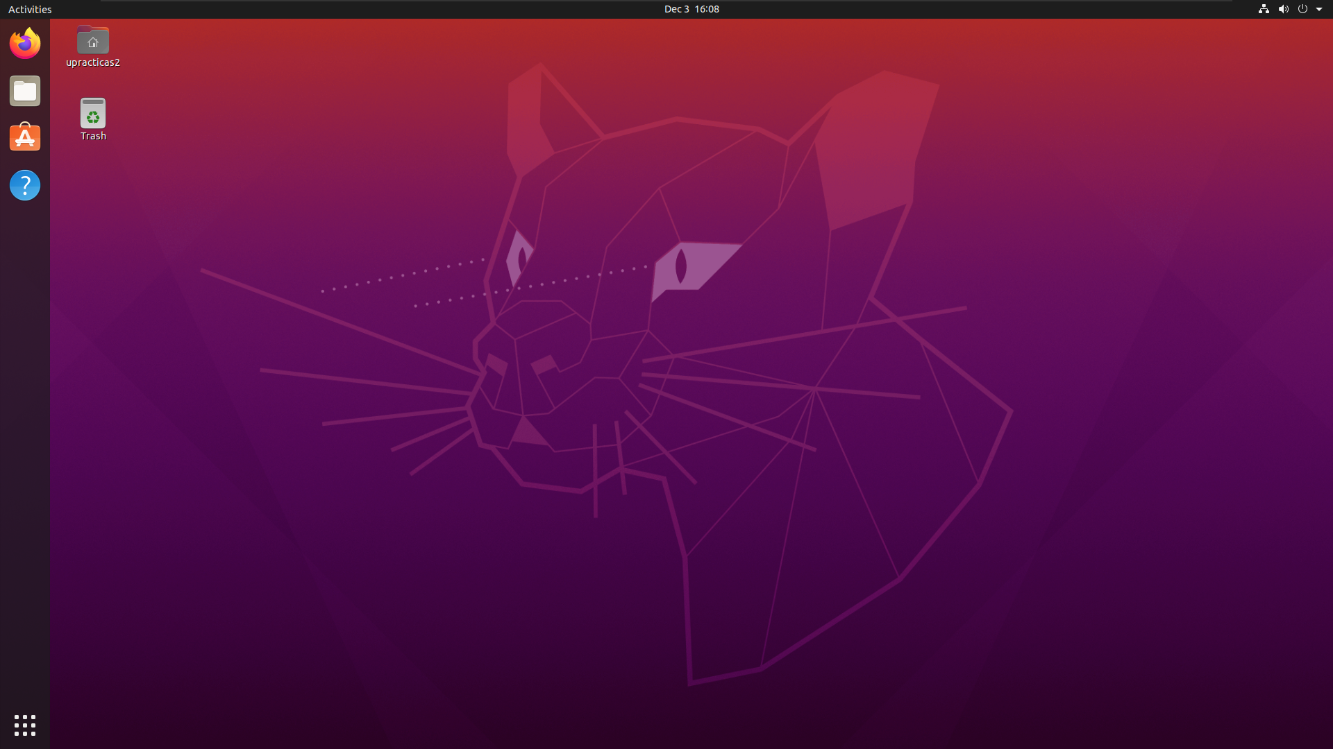

Tras esto, inicio el Terminal.

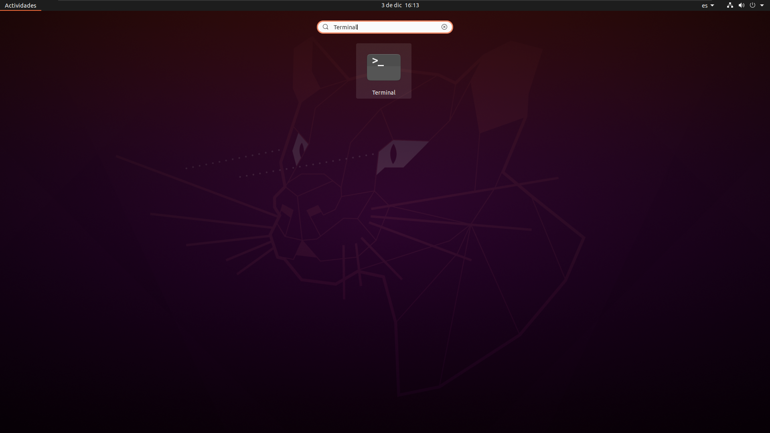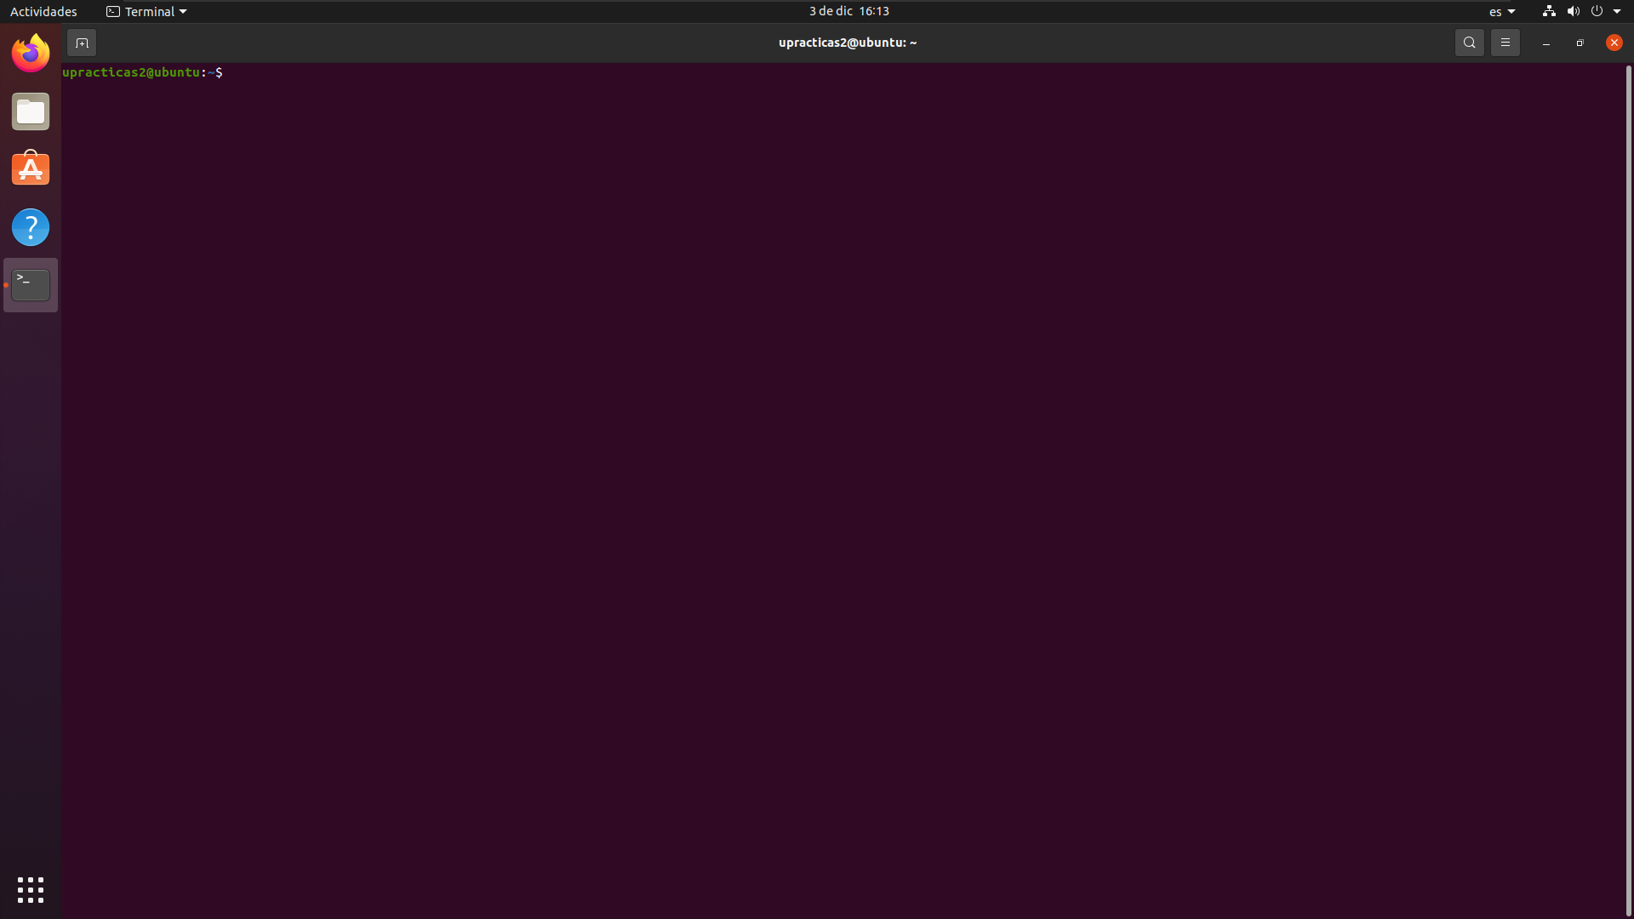

Escribo el comando “sudo apt update”.

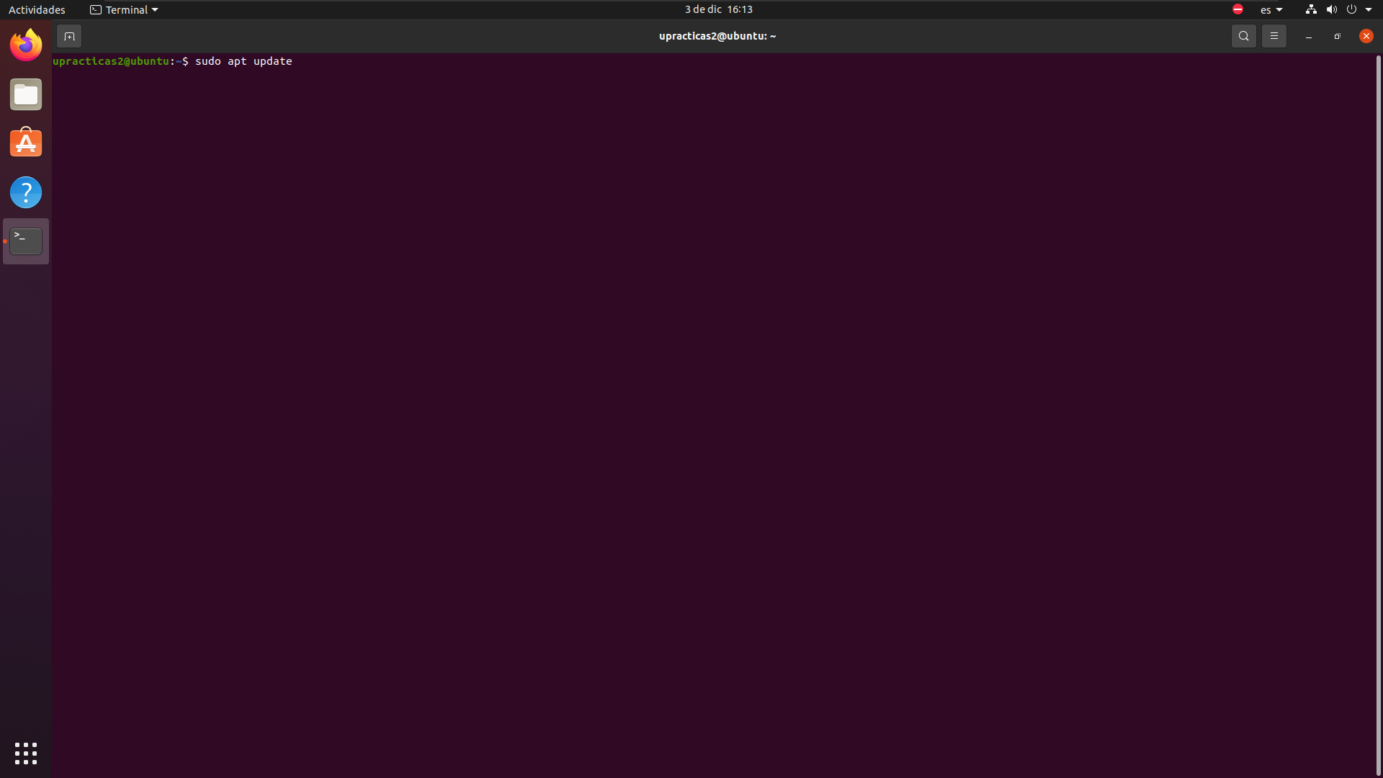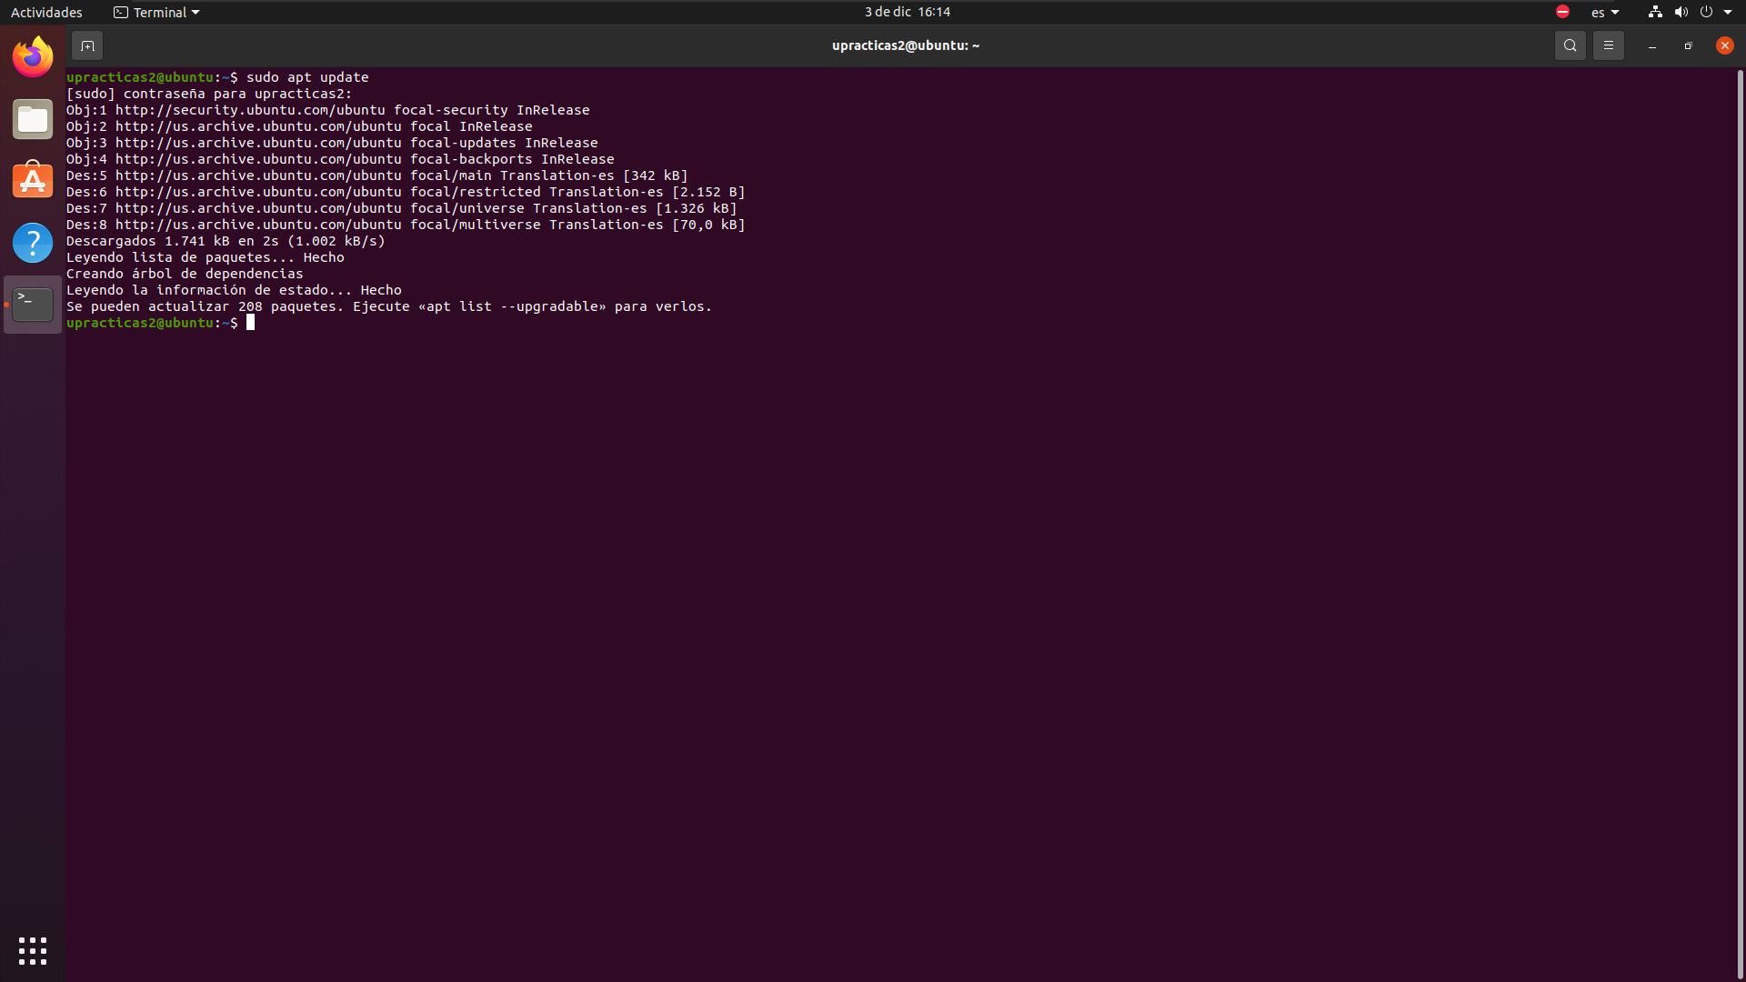

Escribo el comando “sudo apt upgrade”.

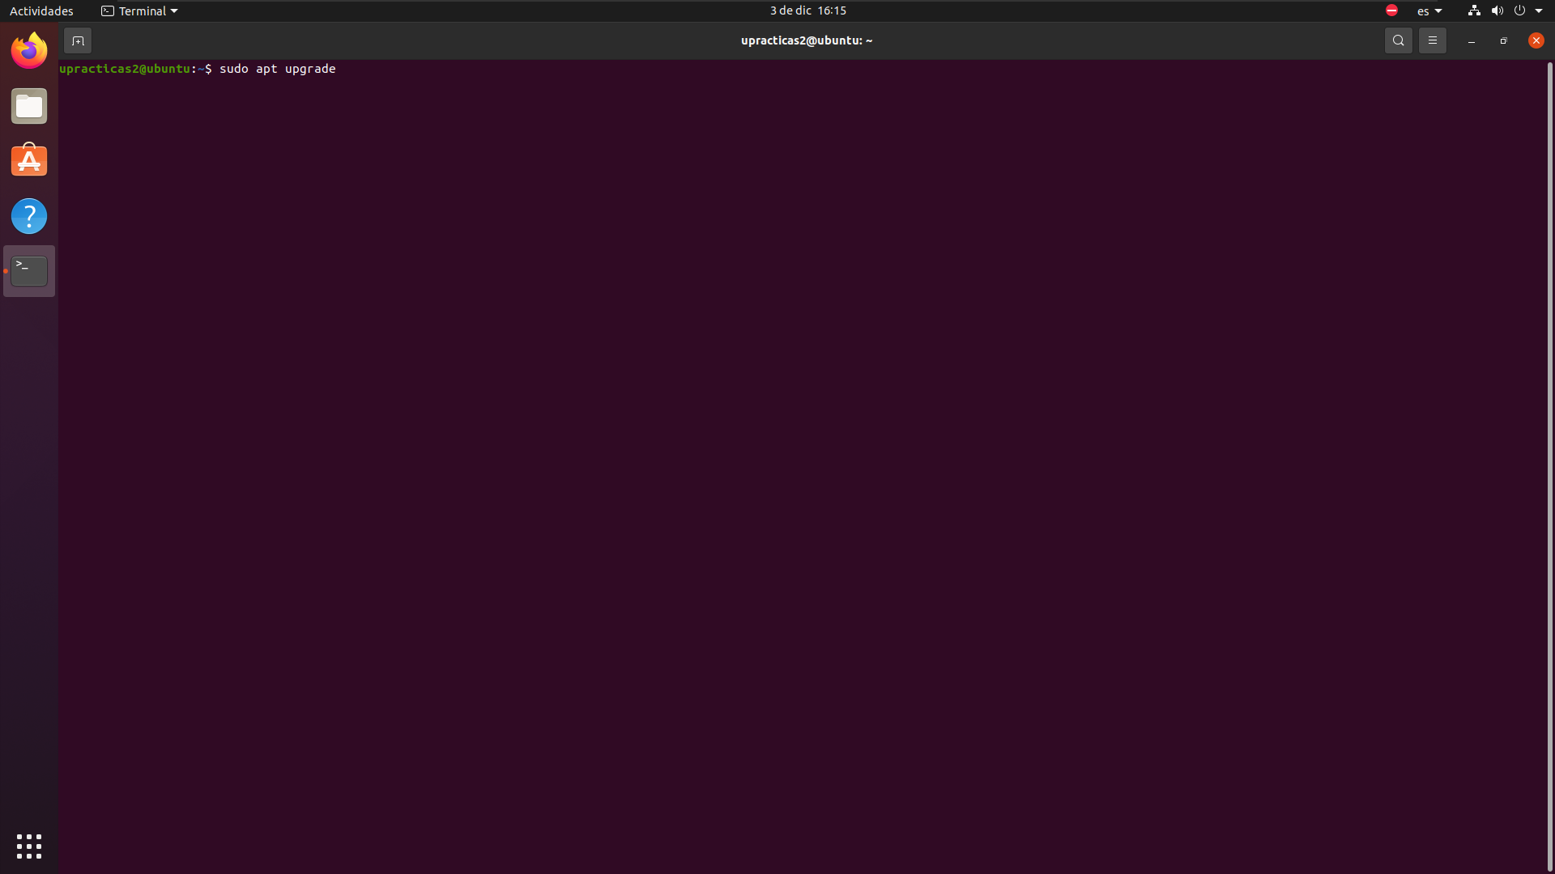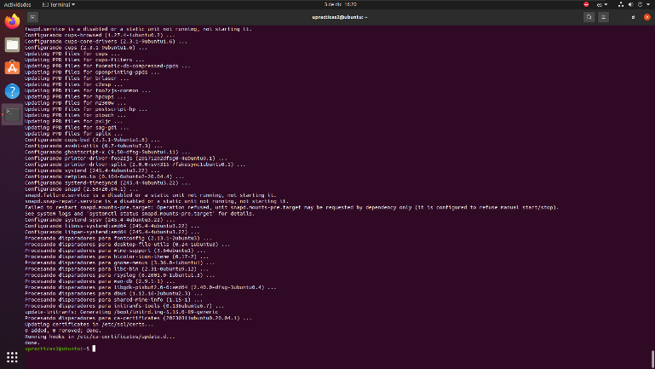

Reinicio para aplicar las actualizaciones.

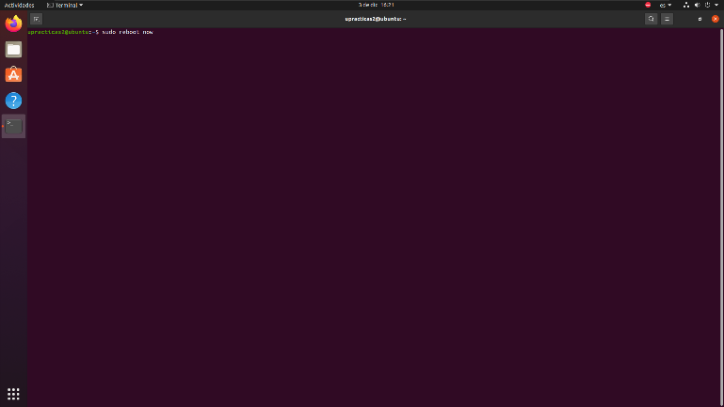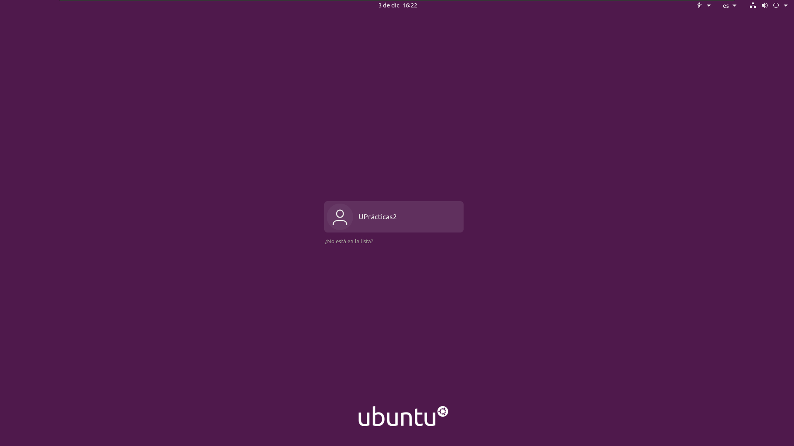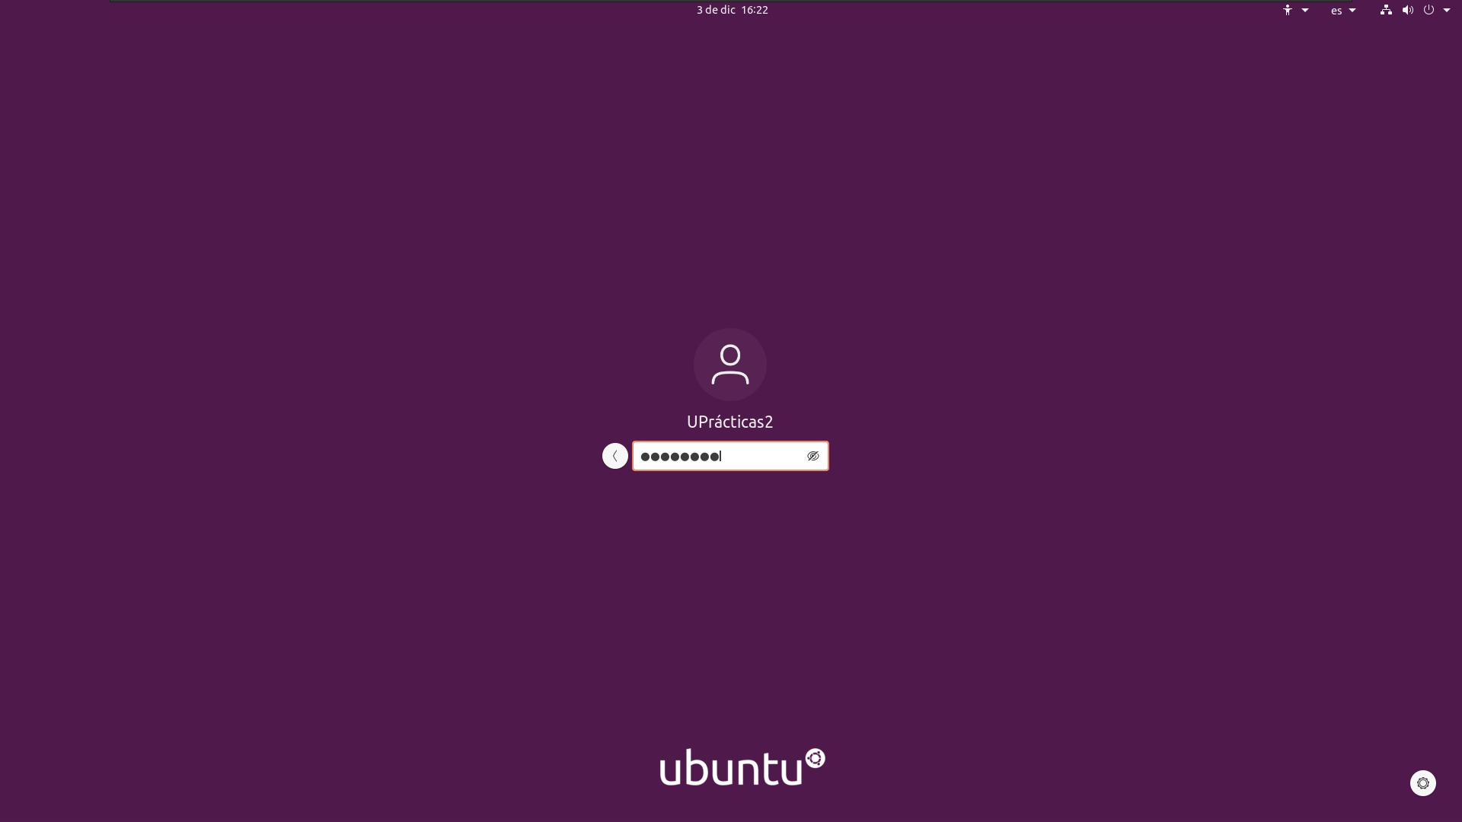

Tras actualizarlo, voy a instalar la versión 22.04.

Abro el Terminal.



Escribo el comando “sudo apt-get dist-upgrade -y”.

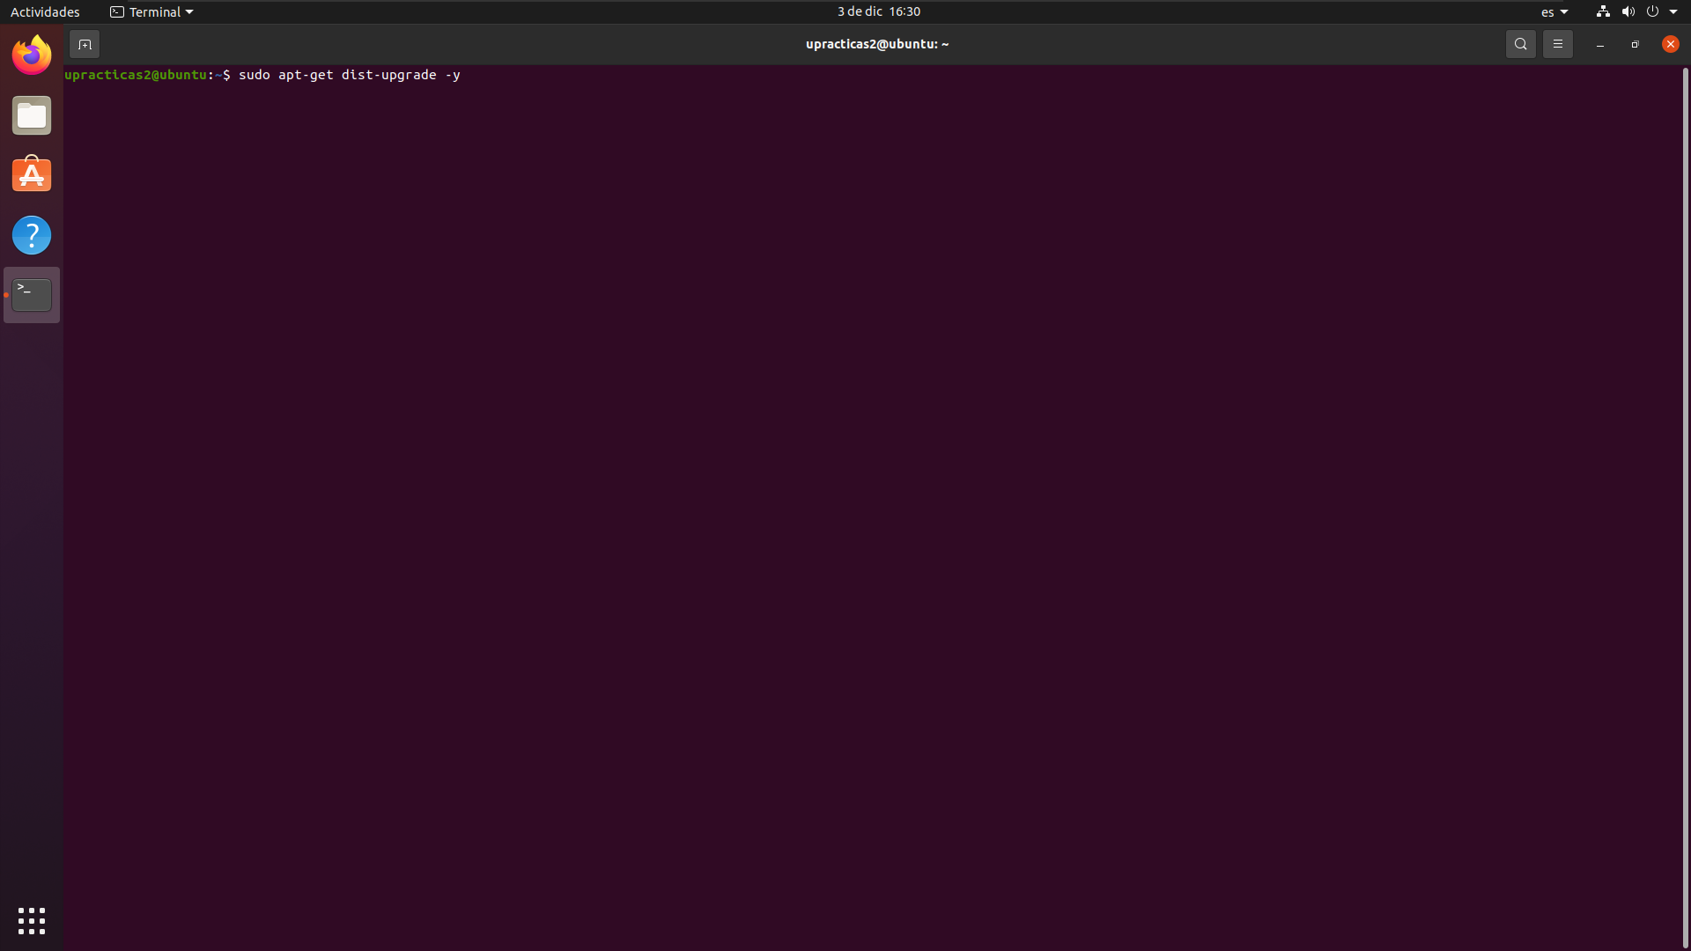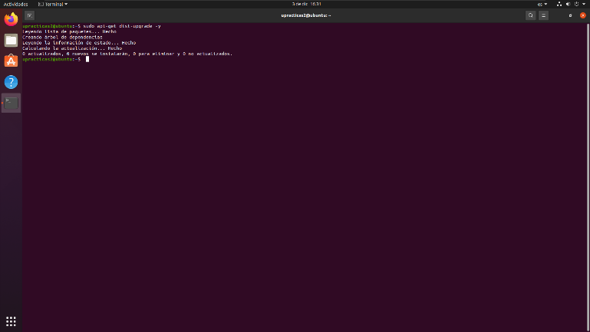

Escribo el comando “sudo do-release-upgrade”

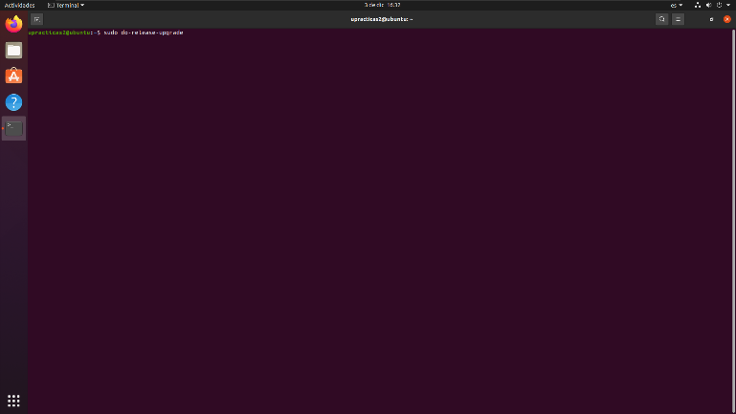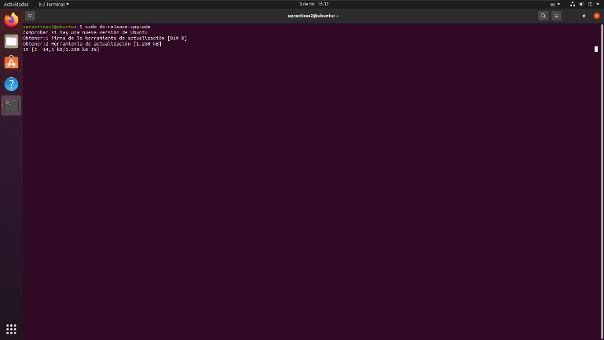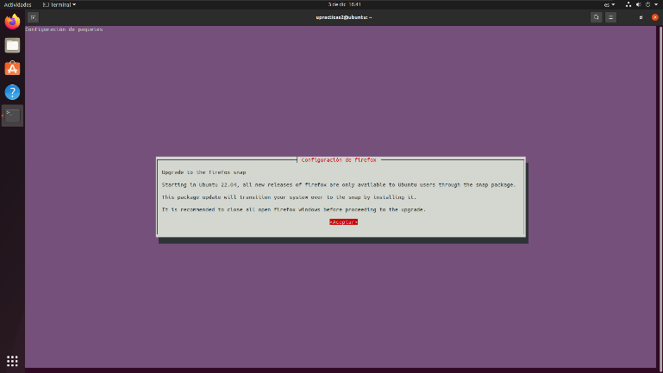

El sistema se reinicia tras la actualización

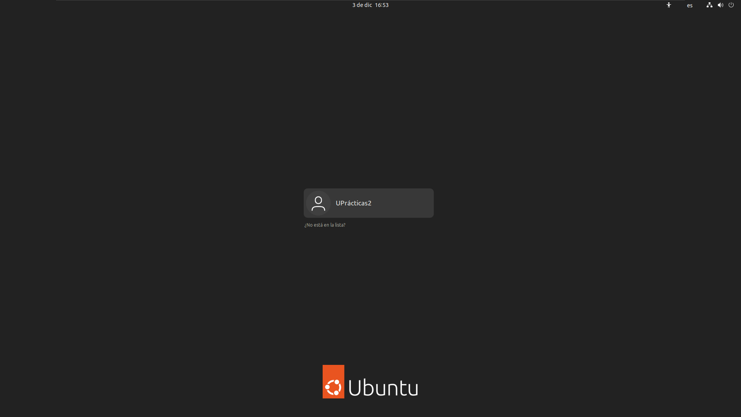

Inicio sesión y compruebo que estoy en la versión 22.04 con el comando “lsb_release -a”.

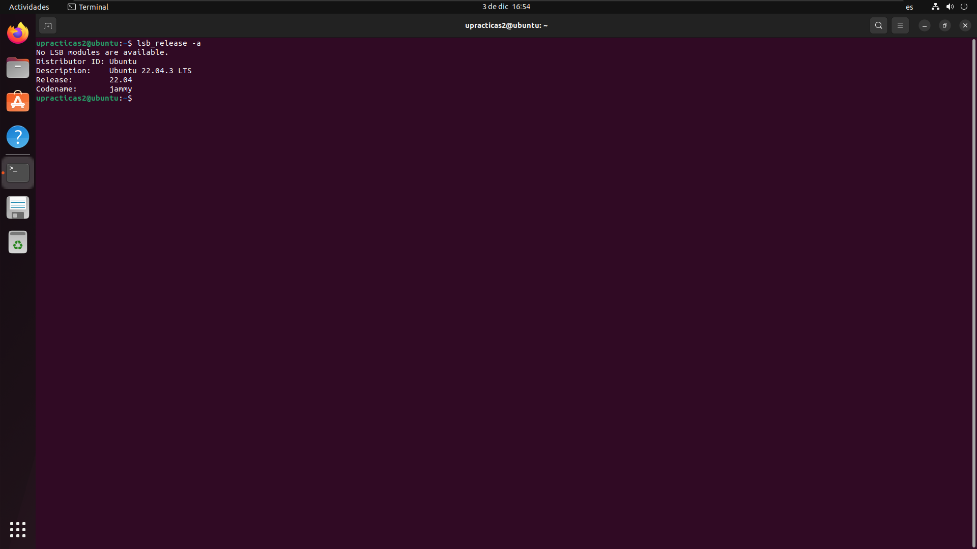

Tras esto apago la máquina y doy por finalizada esta parte de la práctica.

La cuarta parte de la práctica voy a actualizar y cambiar de versión un Ubuntu Server 20.04 a un Ubuntu Server 22.04 en la máquina UPrácticas2.

El primer paso es iniciar la máquina.



Compruebo en que versión de Ubuntu Server me encuentro con el comando “lsb_release -a.



Escribo el comando “sudo apt update”.

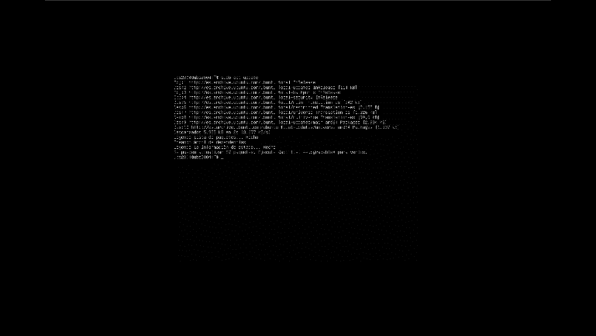

Escribo el comando “sudo apt upgrade”.

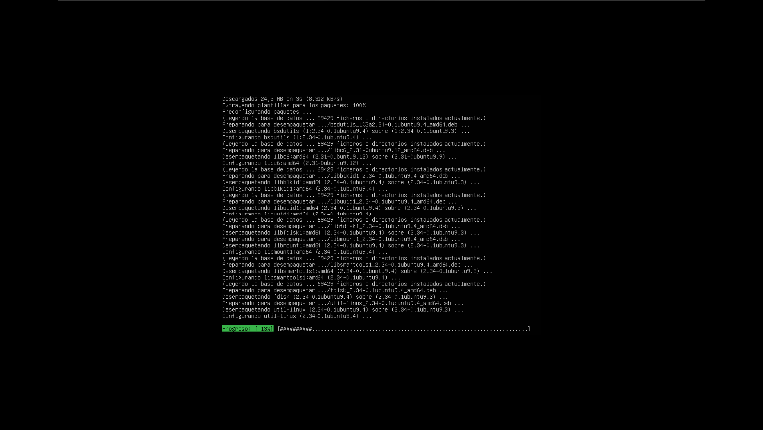

Reinicio para aplicar las actualizaciones.



Tras actualizarlo, voy a instalar la versión 22.04.

Escribo el comando “sudo apt-get dist-upgrade -y”.

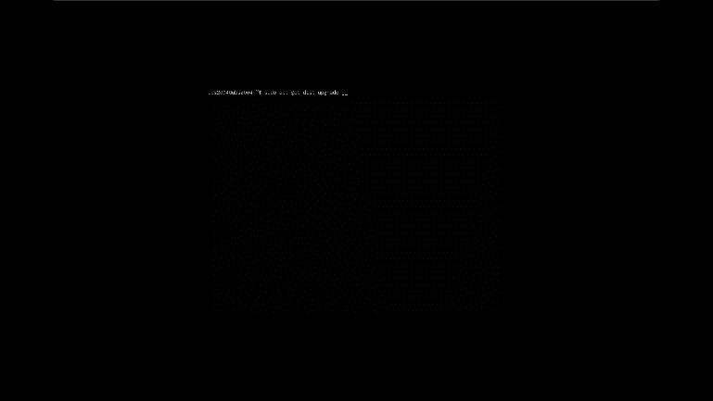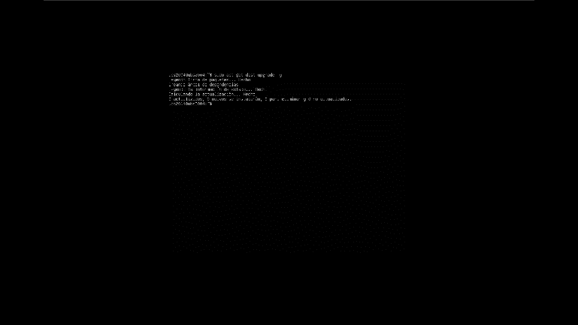

Escribo el comando “sudo do-release-upgrade”

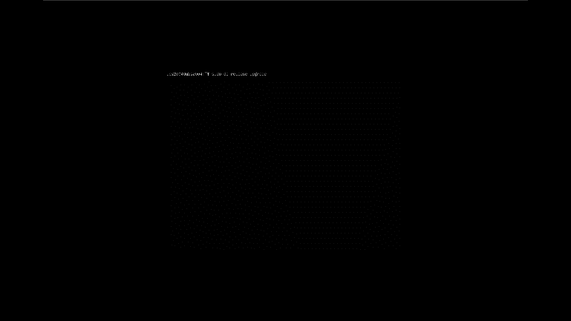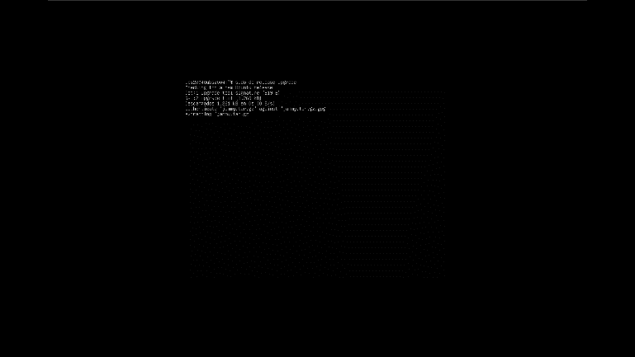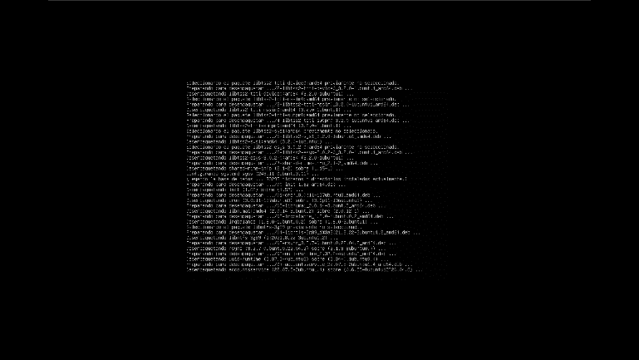

El sistema se reinicia tras la actualización

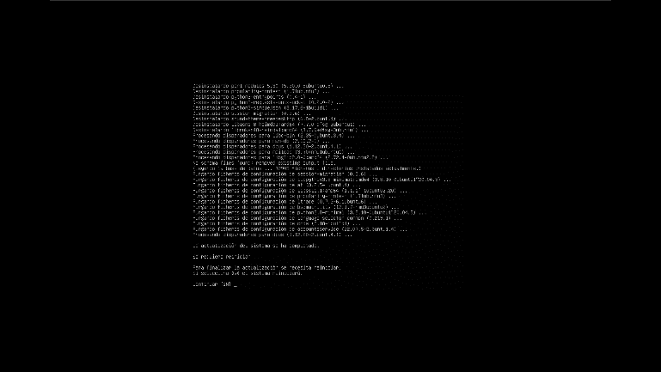

Inicio sesión y compruebo que estoy en la versión 22.04 con el comando “lsb_release -a”.



Tras esto, apago la máquina y doy por finalizada la práctica.

# ***Consideraciones finales***

### ***¿Qué te ha parecido la práctica?***

Me ha parecido una práctica útil y bastante interesante.

### ***¿Qué has aprendido?***

He aprendido a actualizar un Linux Server, un Linux Desktop y un Windows Server a nuevas versiones.

### ***¿Lo mejor y lo peor?***

Lo mejor ha sido aprender a cómo actualizar a nuevas versiones. Lo peor ha sido el problema que he tenido con el intento de actualizar Windows 10 Desktop a Windows 11 Desktop.

### ***¿Cómo la mejorarías?***

No la mejoraría de ninguna manera, me ha parecido una práctica excelente

### ***¿Se te ocurren otras prácticas similares que ayudaran a mejorar la consecución de los objetivos?***

Sí, se podría probar a actualizar a nuevas versiones sistemas operativos de dispositivos móviles.

### ***¿Qué ha sido lo más difícil y cómo lo has resuelto?***

Lo más difícil han sido los problemas que me ha dado la instalación de Windows 11 Desktop. No he podido solucionarlos pese a que la máquina cumplía los requisitos necesarios para la instalación del Windows 11 y al finalizar la instalación ha deshecho los cambios llevados a cabo, como he indicado previamente.

También he tenido que reinstalar la máquina WPrácticas2 debido a que no tenía la configuración del tpm activada, configuración necesaria para actualizar Windows 10 a Windows 11. Lo he solucionado reinstalando la máquina y activando el tpm en la configuración de la máquina de VMware.

# ***Guía de laboratorio***

Se puede tomar el apartado de ejecución de esta práctica cómo guía de laboratorio.